# Manual de confecção - Material dourado ampliado

O material é composto pelas seguintes peças:

* Unidade: 30x30x30mm
* Dezena: 30x30x300mm
* Centena: 30x300x300mm
* Milhar: 300x300x300mm

Os arquivos estão disponíveis na [pasta com os arquivos para corte a laser](https://drive.google.com/drive/folders/1H_qZsRMKAS2BXlR0gRnsxoeBvHEmhSqC?usp=sharing).

O corte está dividido em 4 arquivos, sendo que as **linhas na cor preta** deverão ser setadas como corte normal e as **linhas em vermelho** deverão ser configuradas para uma velocidade maior (sugestão de 250mm/s e 90% de potência) e o canhão deverá ser desfocado para possibilitar uma gravação de relevo negativo nas divisões de unidade nos modelos de dezena, centena e milhar.

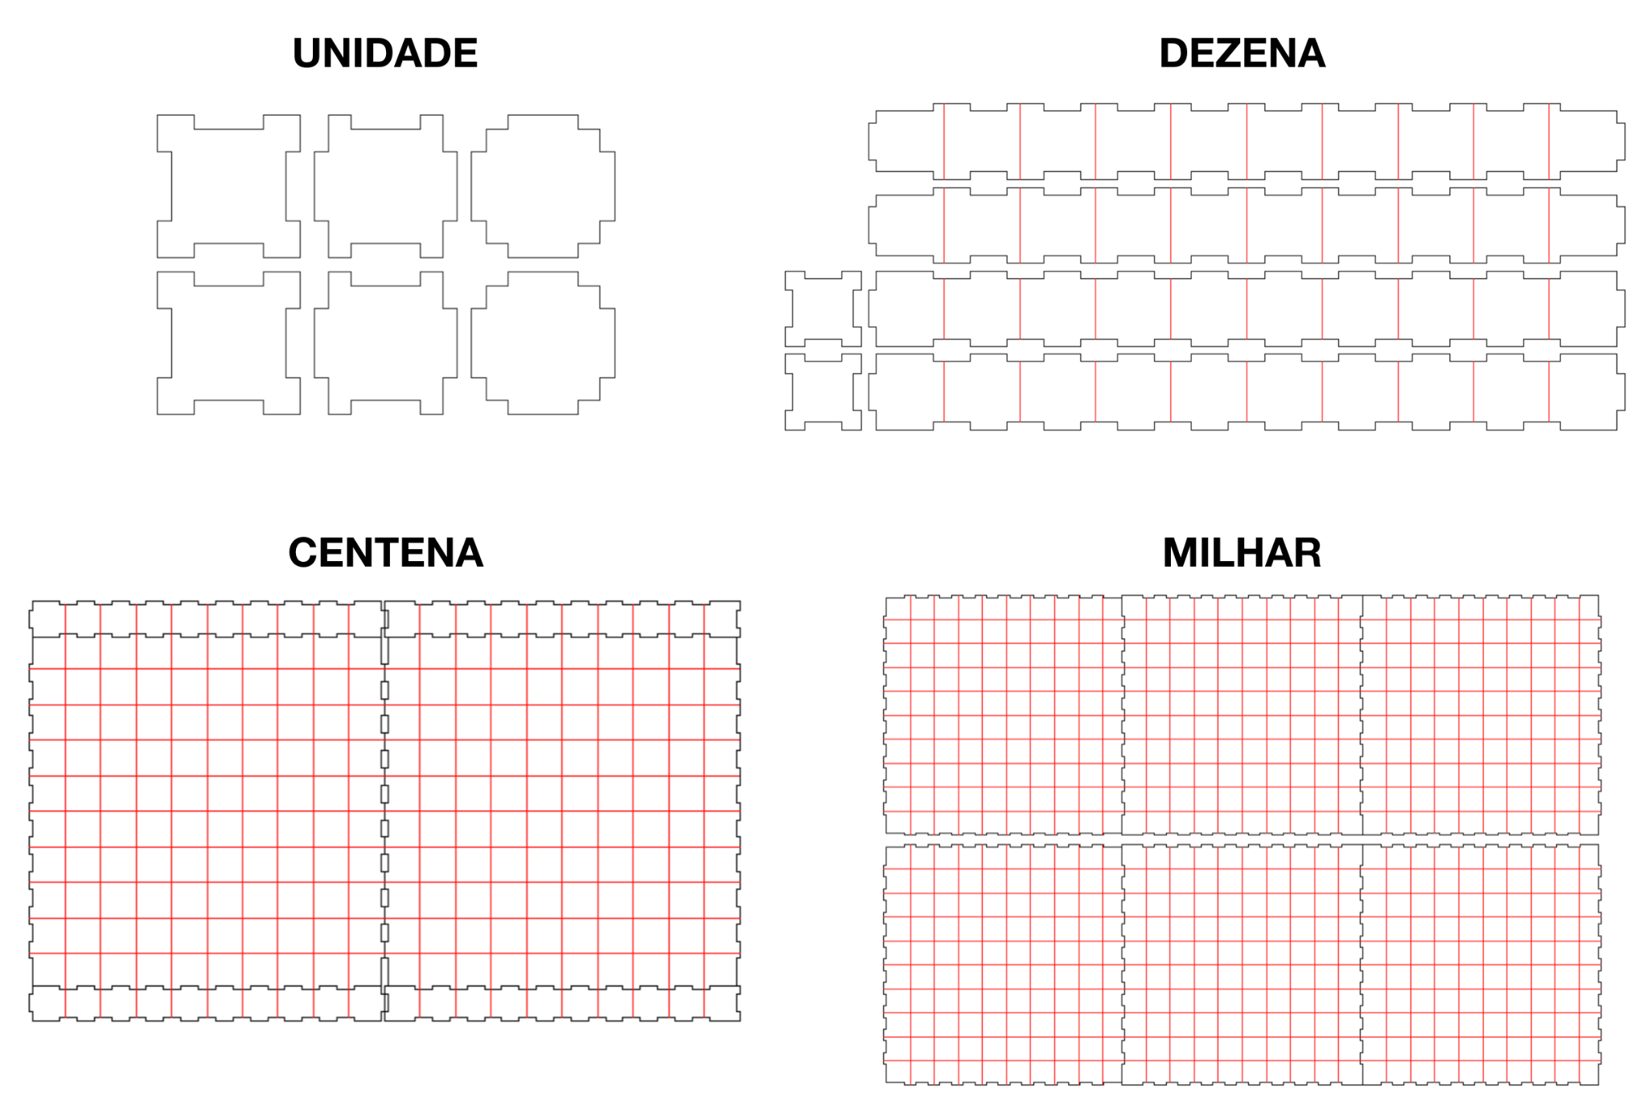

## 

## Montando e colando as peças

Para colar as peças, sugerimos utilizar cola instantânea. Unir previamente as peças utilizando fita crepe pode facilitar o processo de colagem, sendo a fita removida ao final.

### Unidade

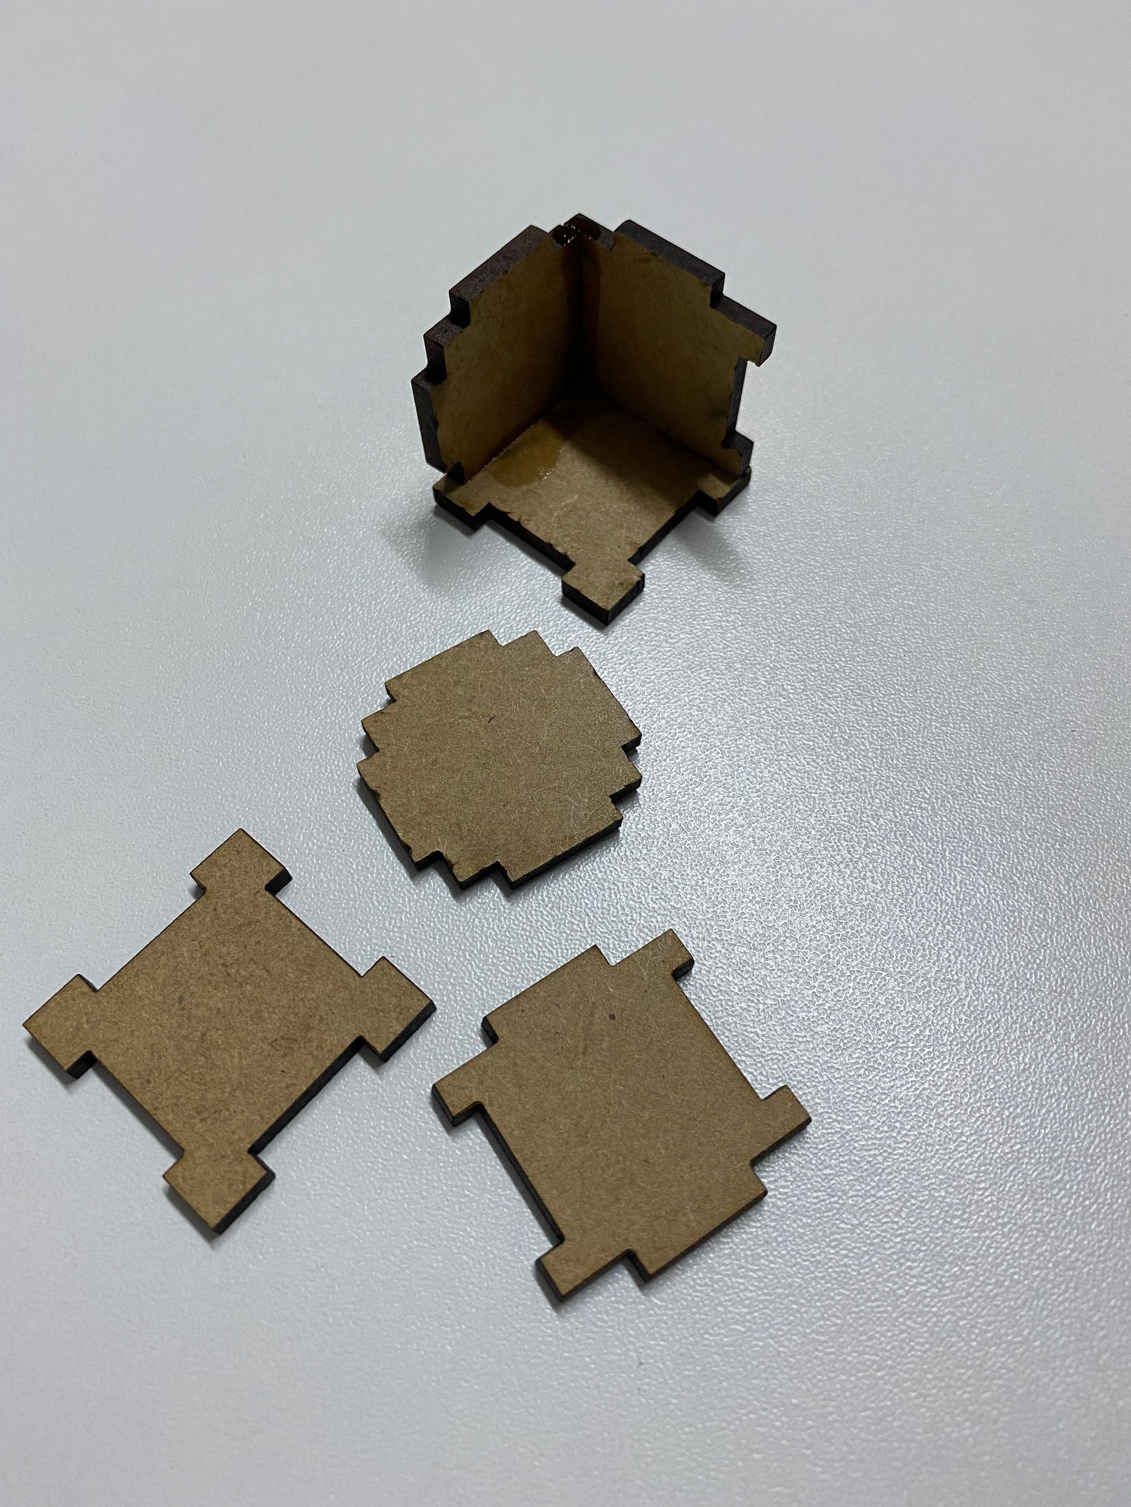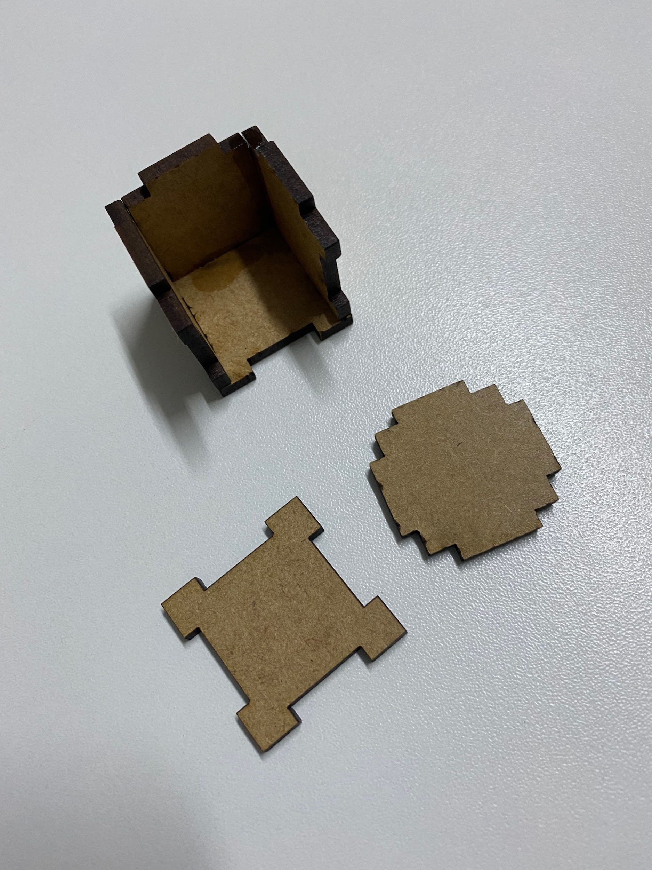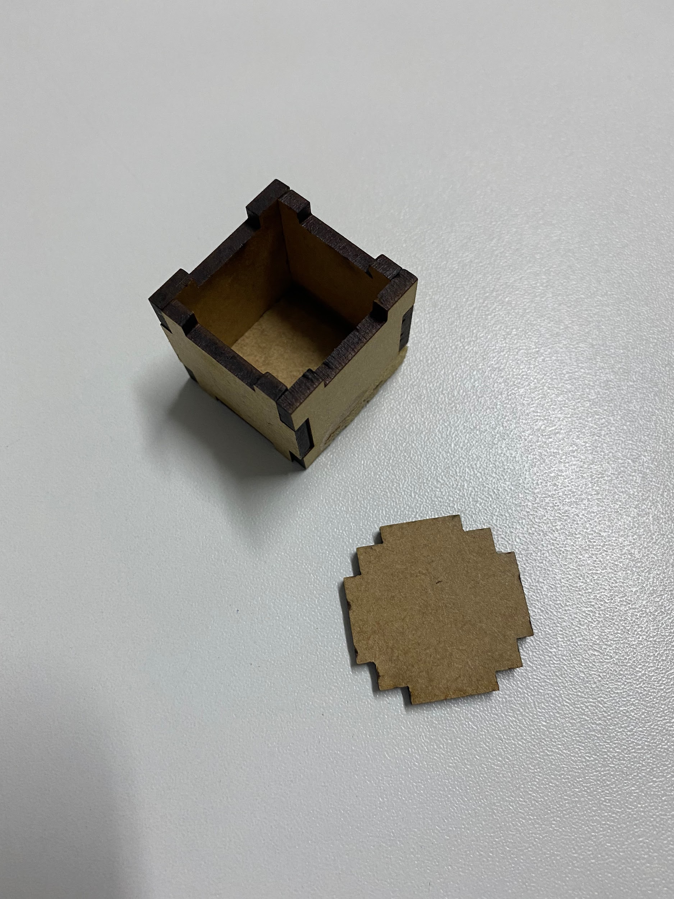

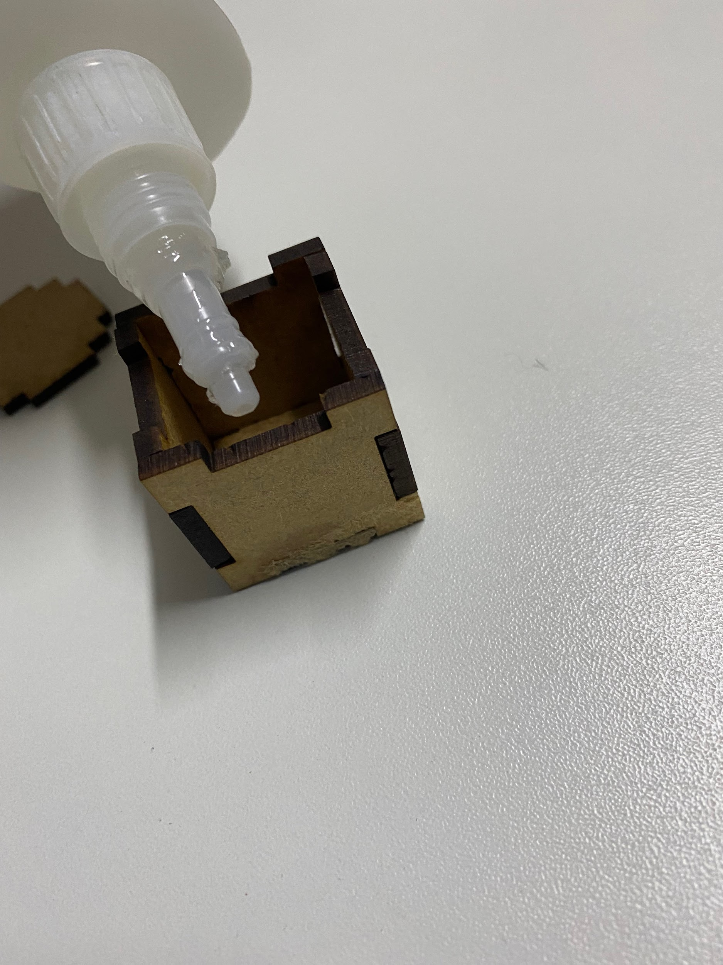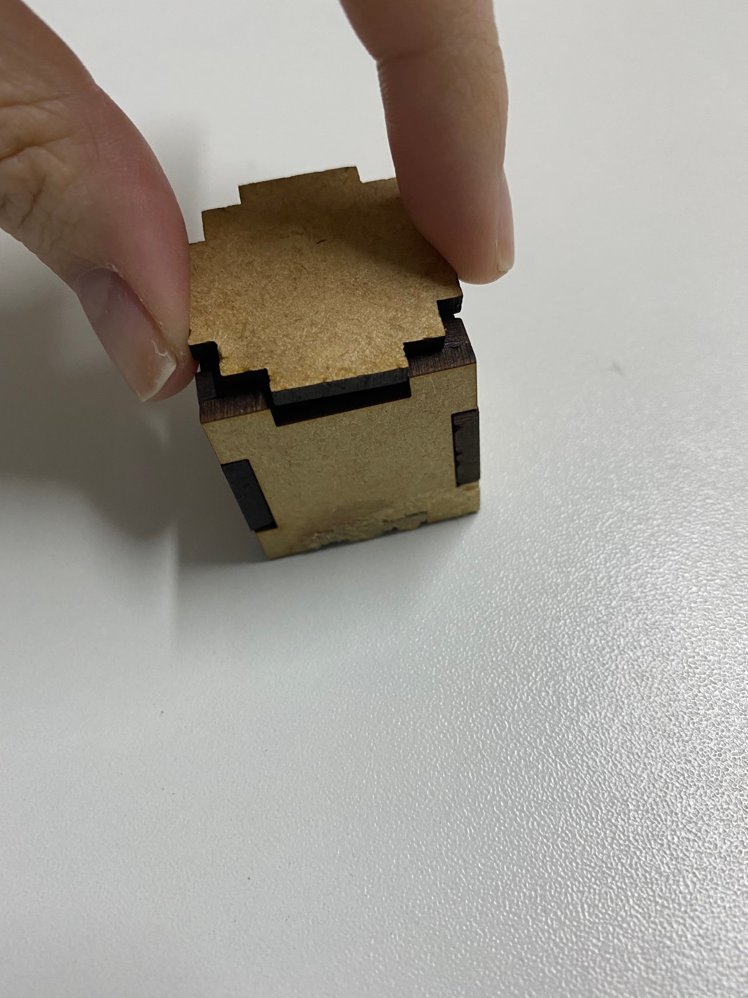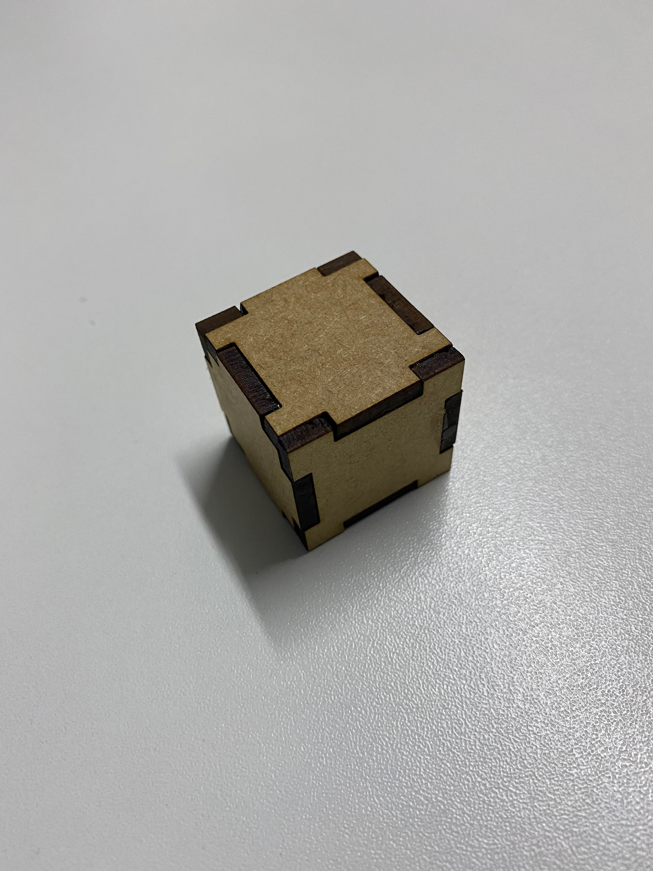

### Dezena

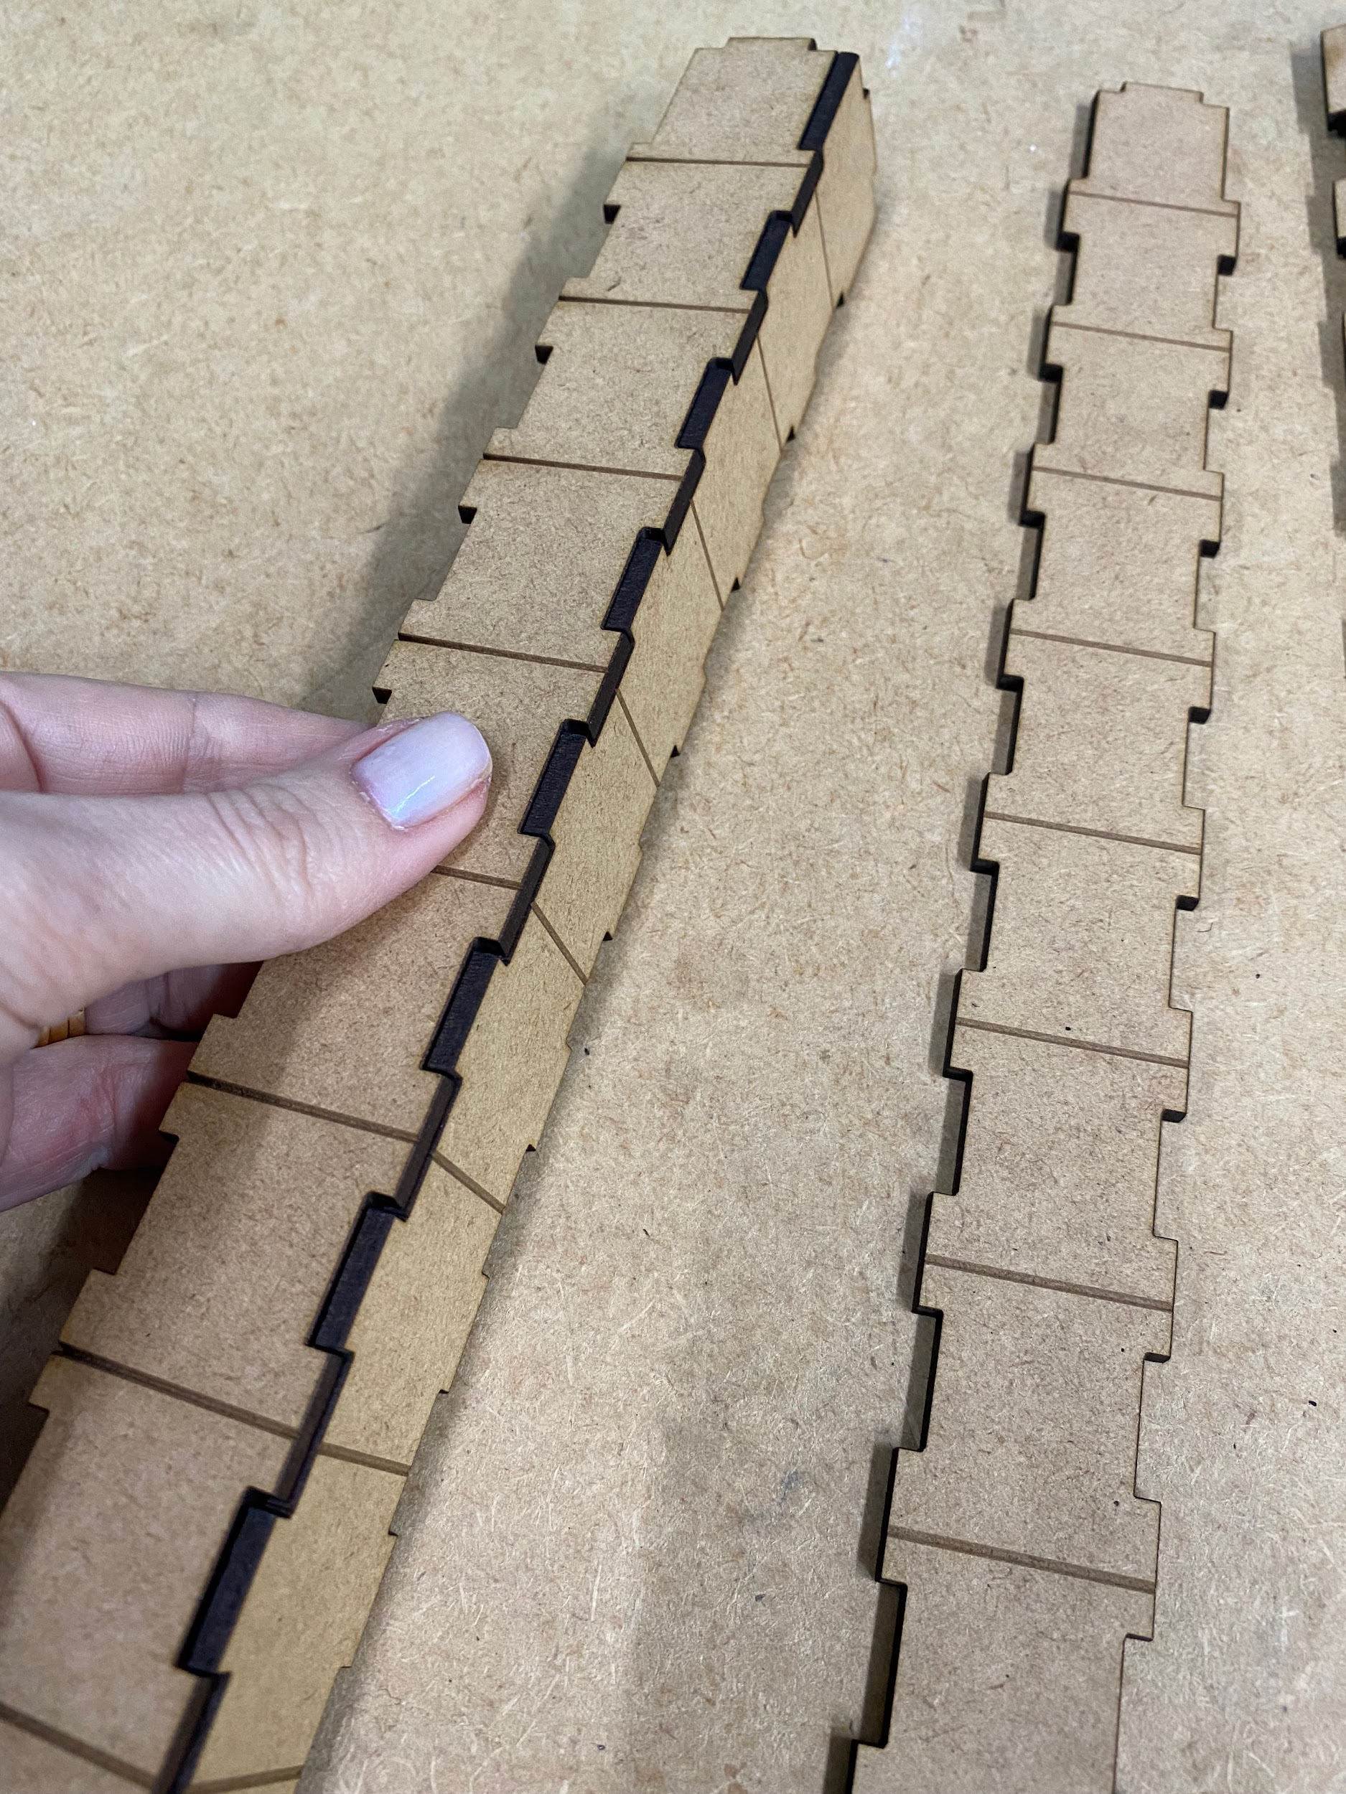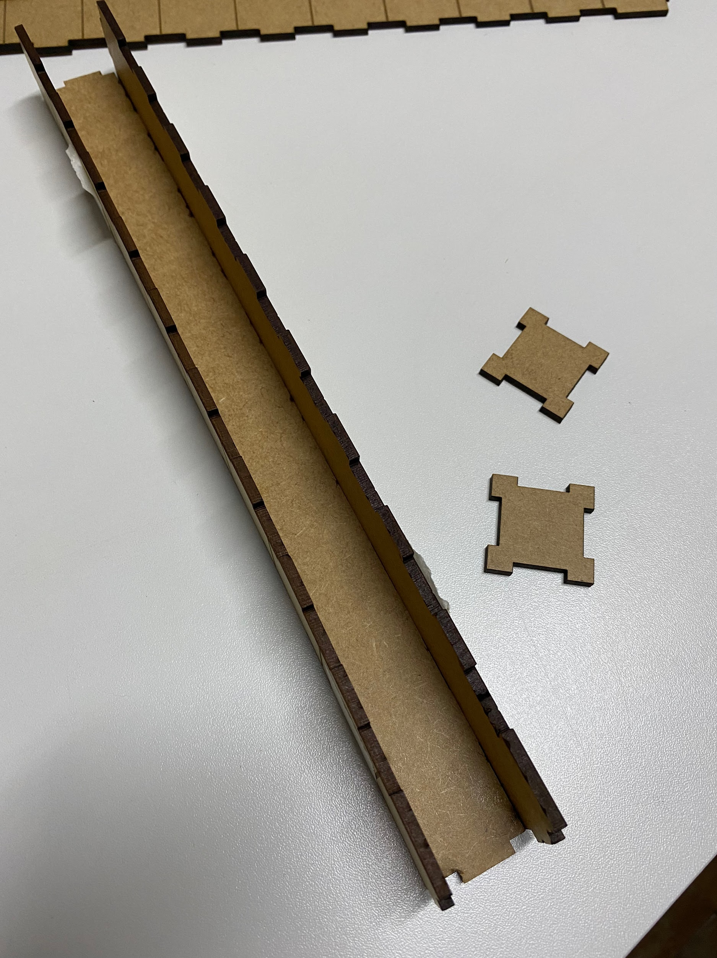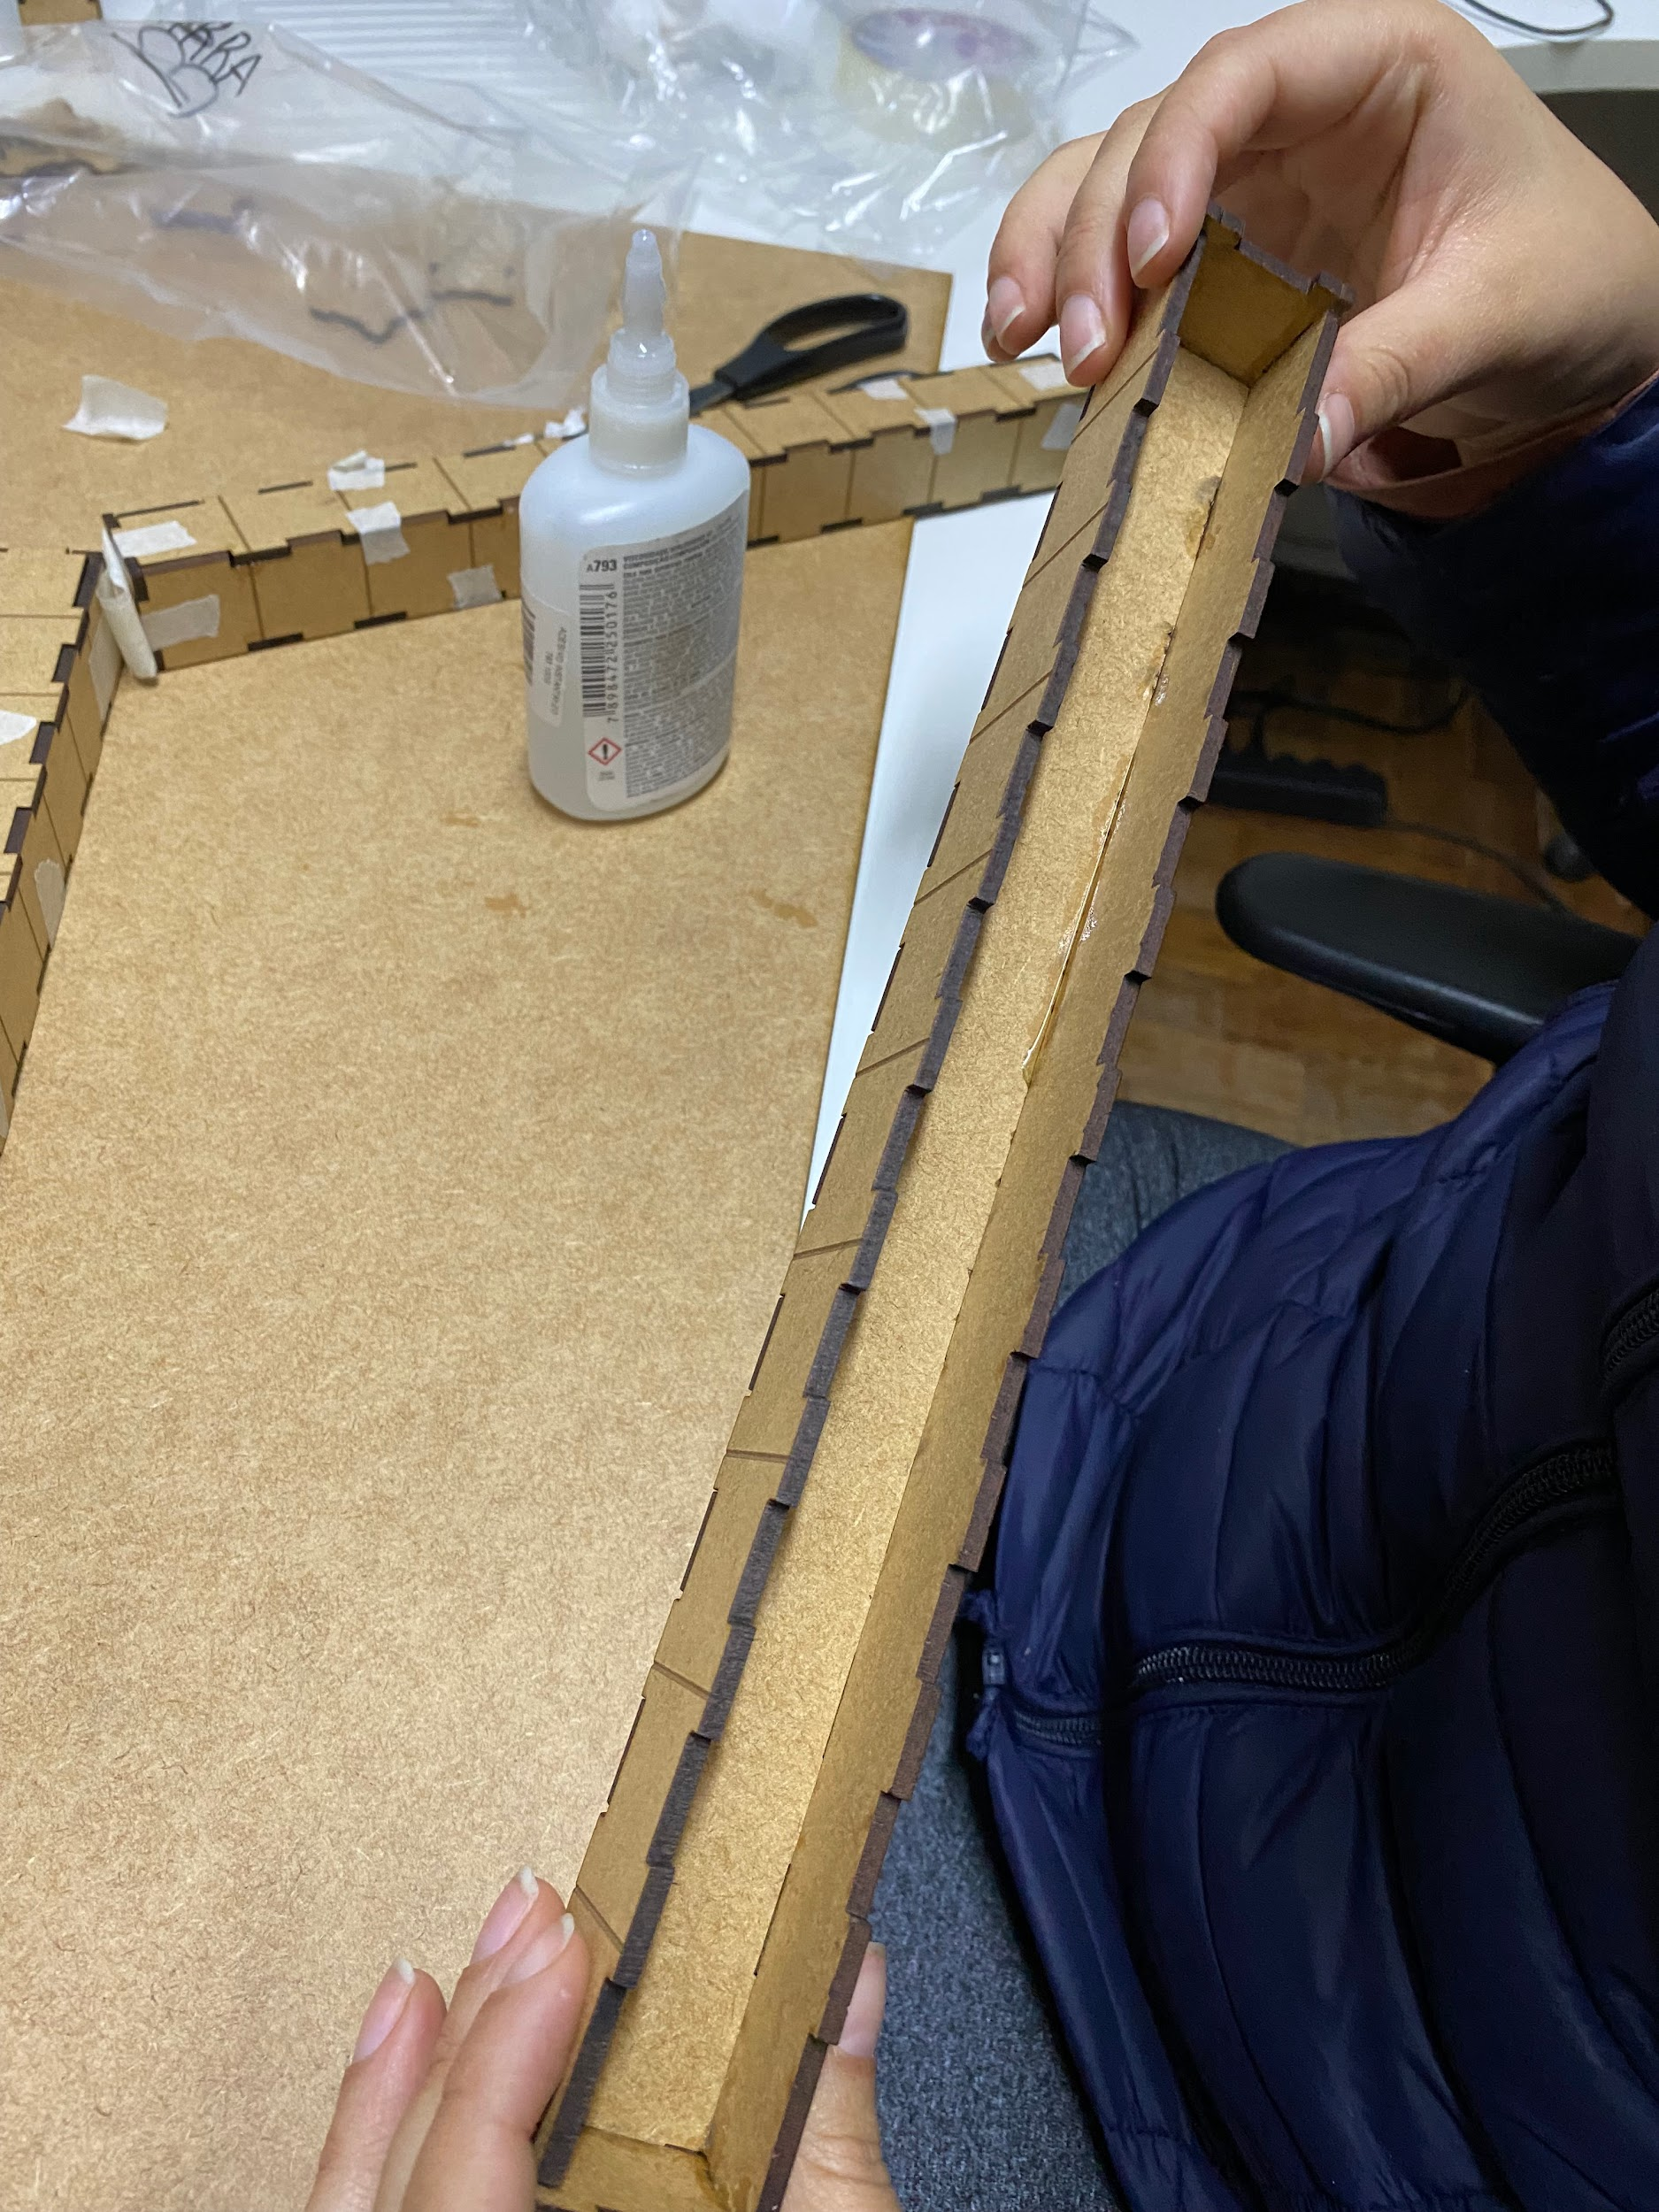

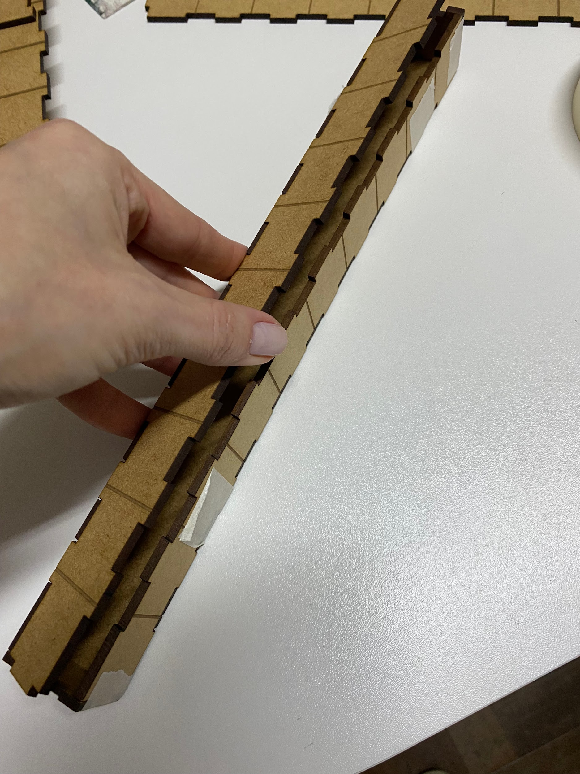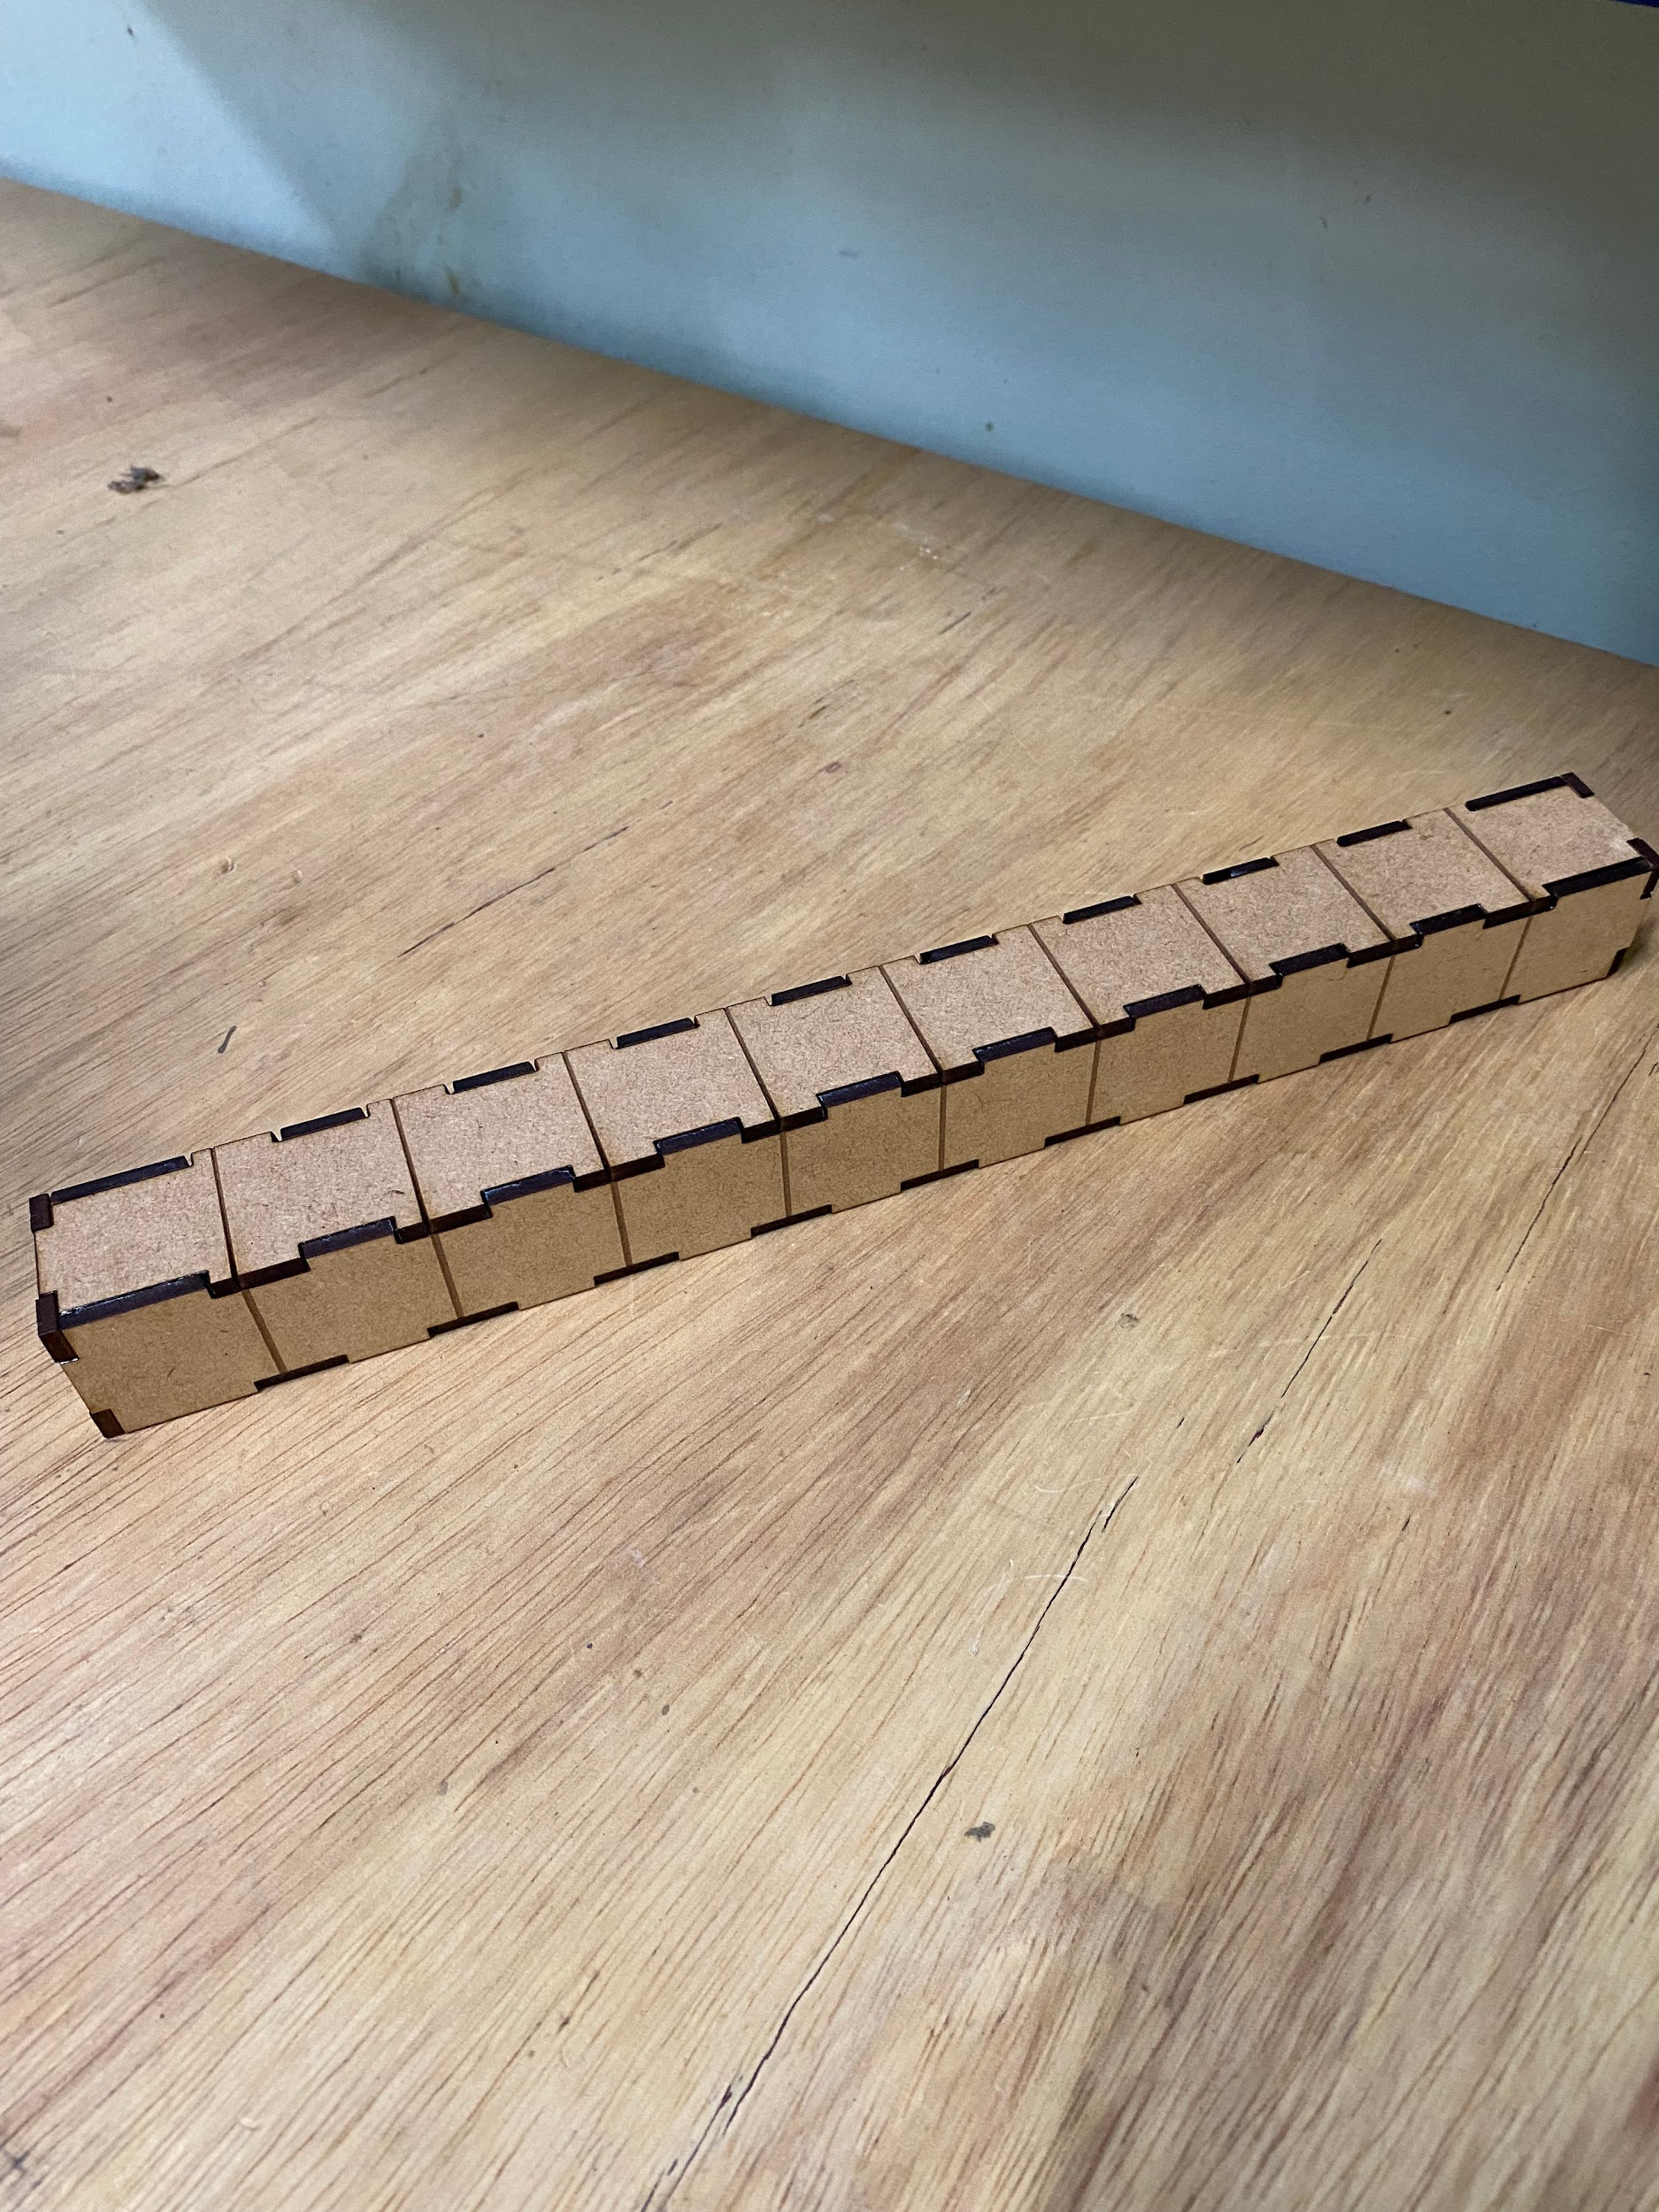

### 

### Centena

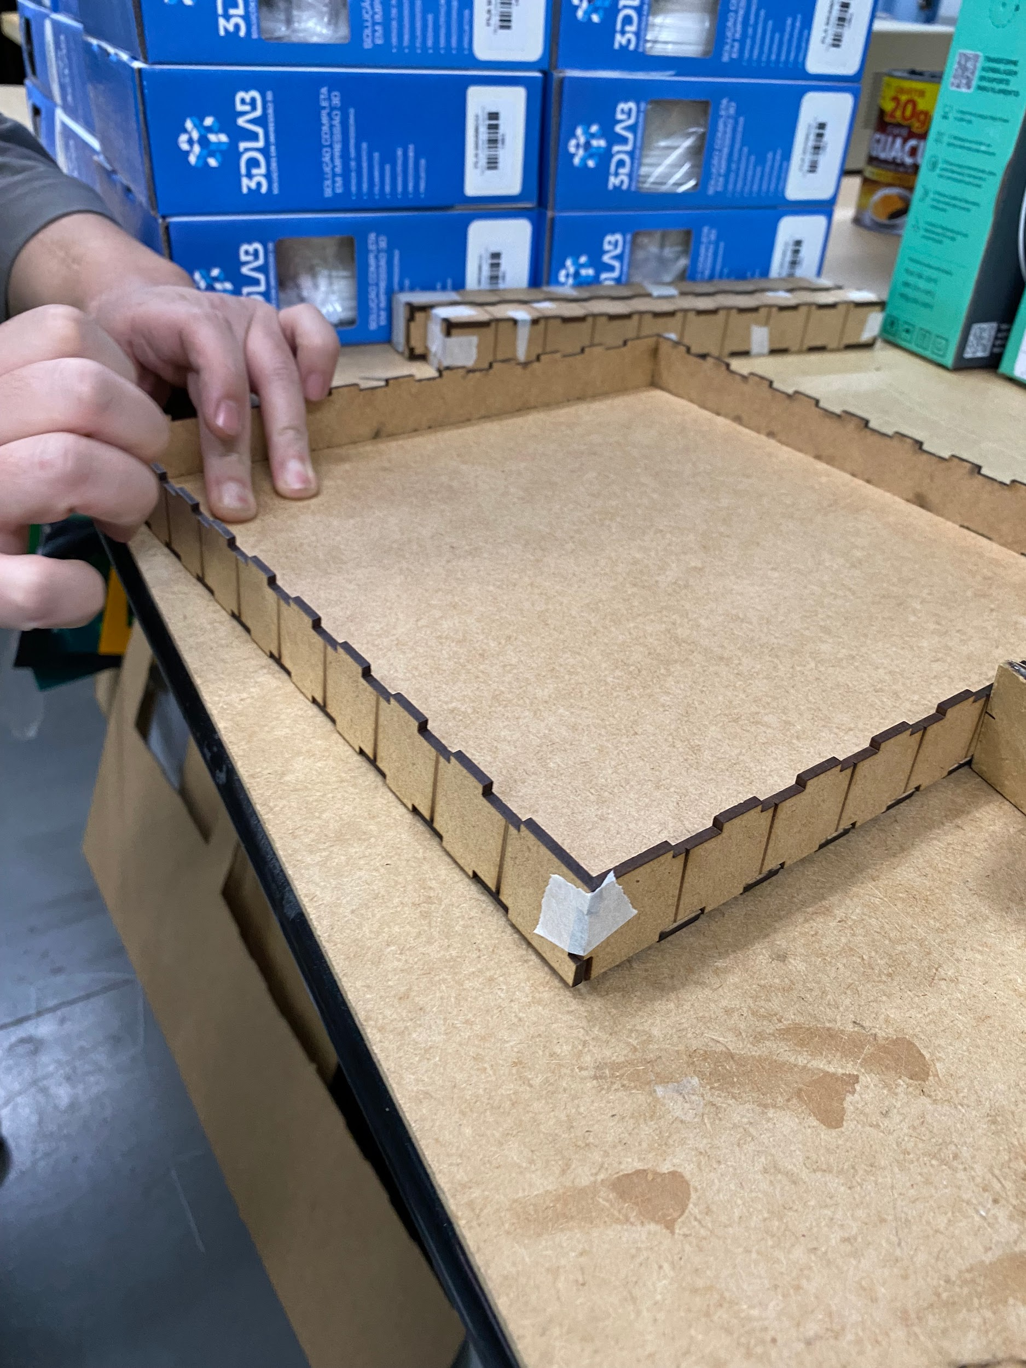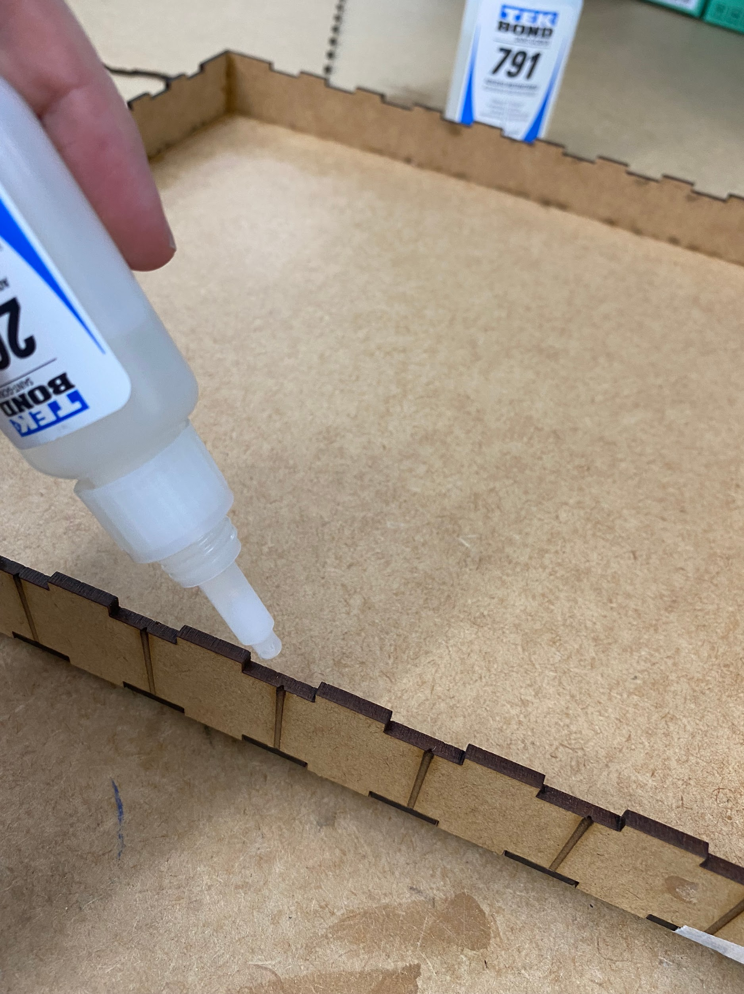

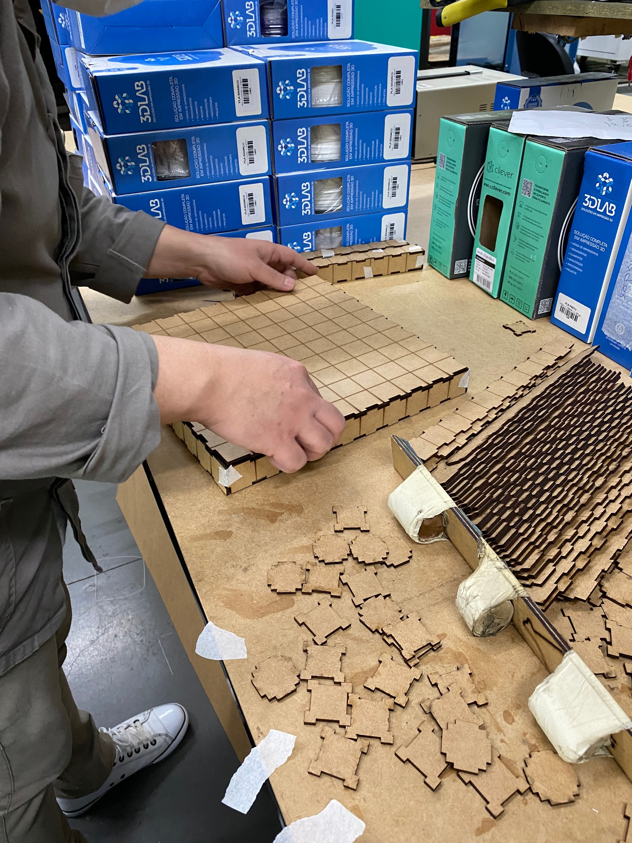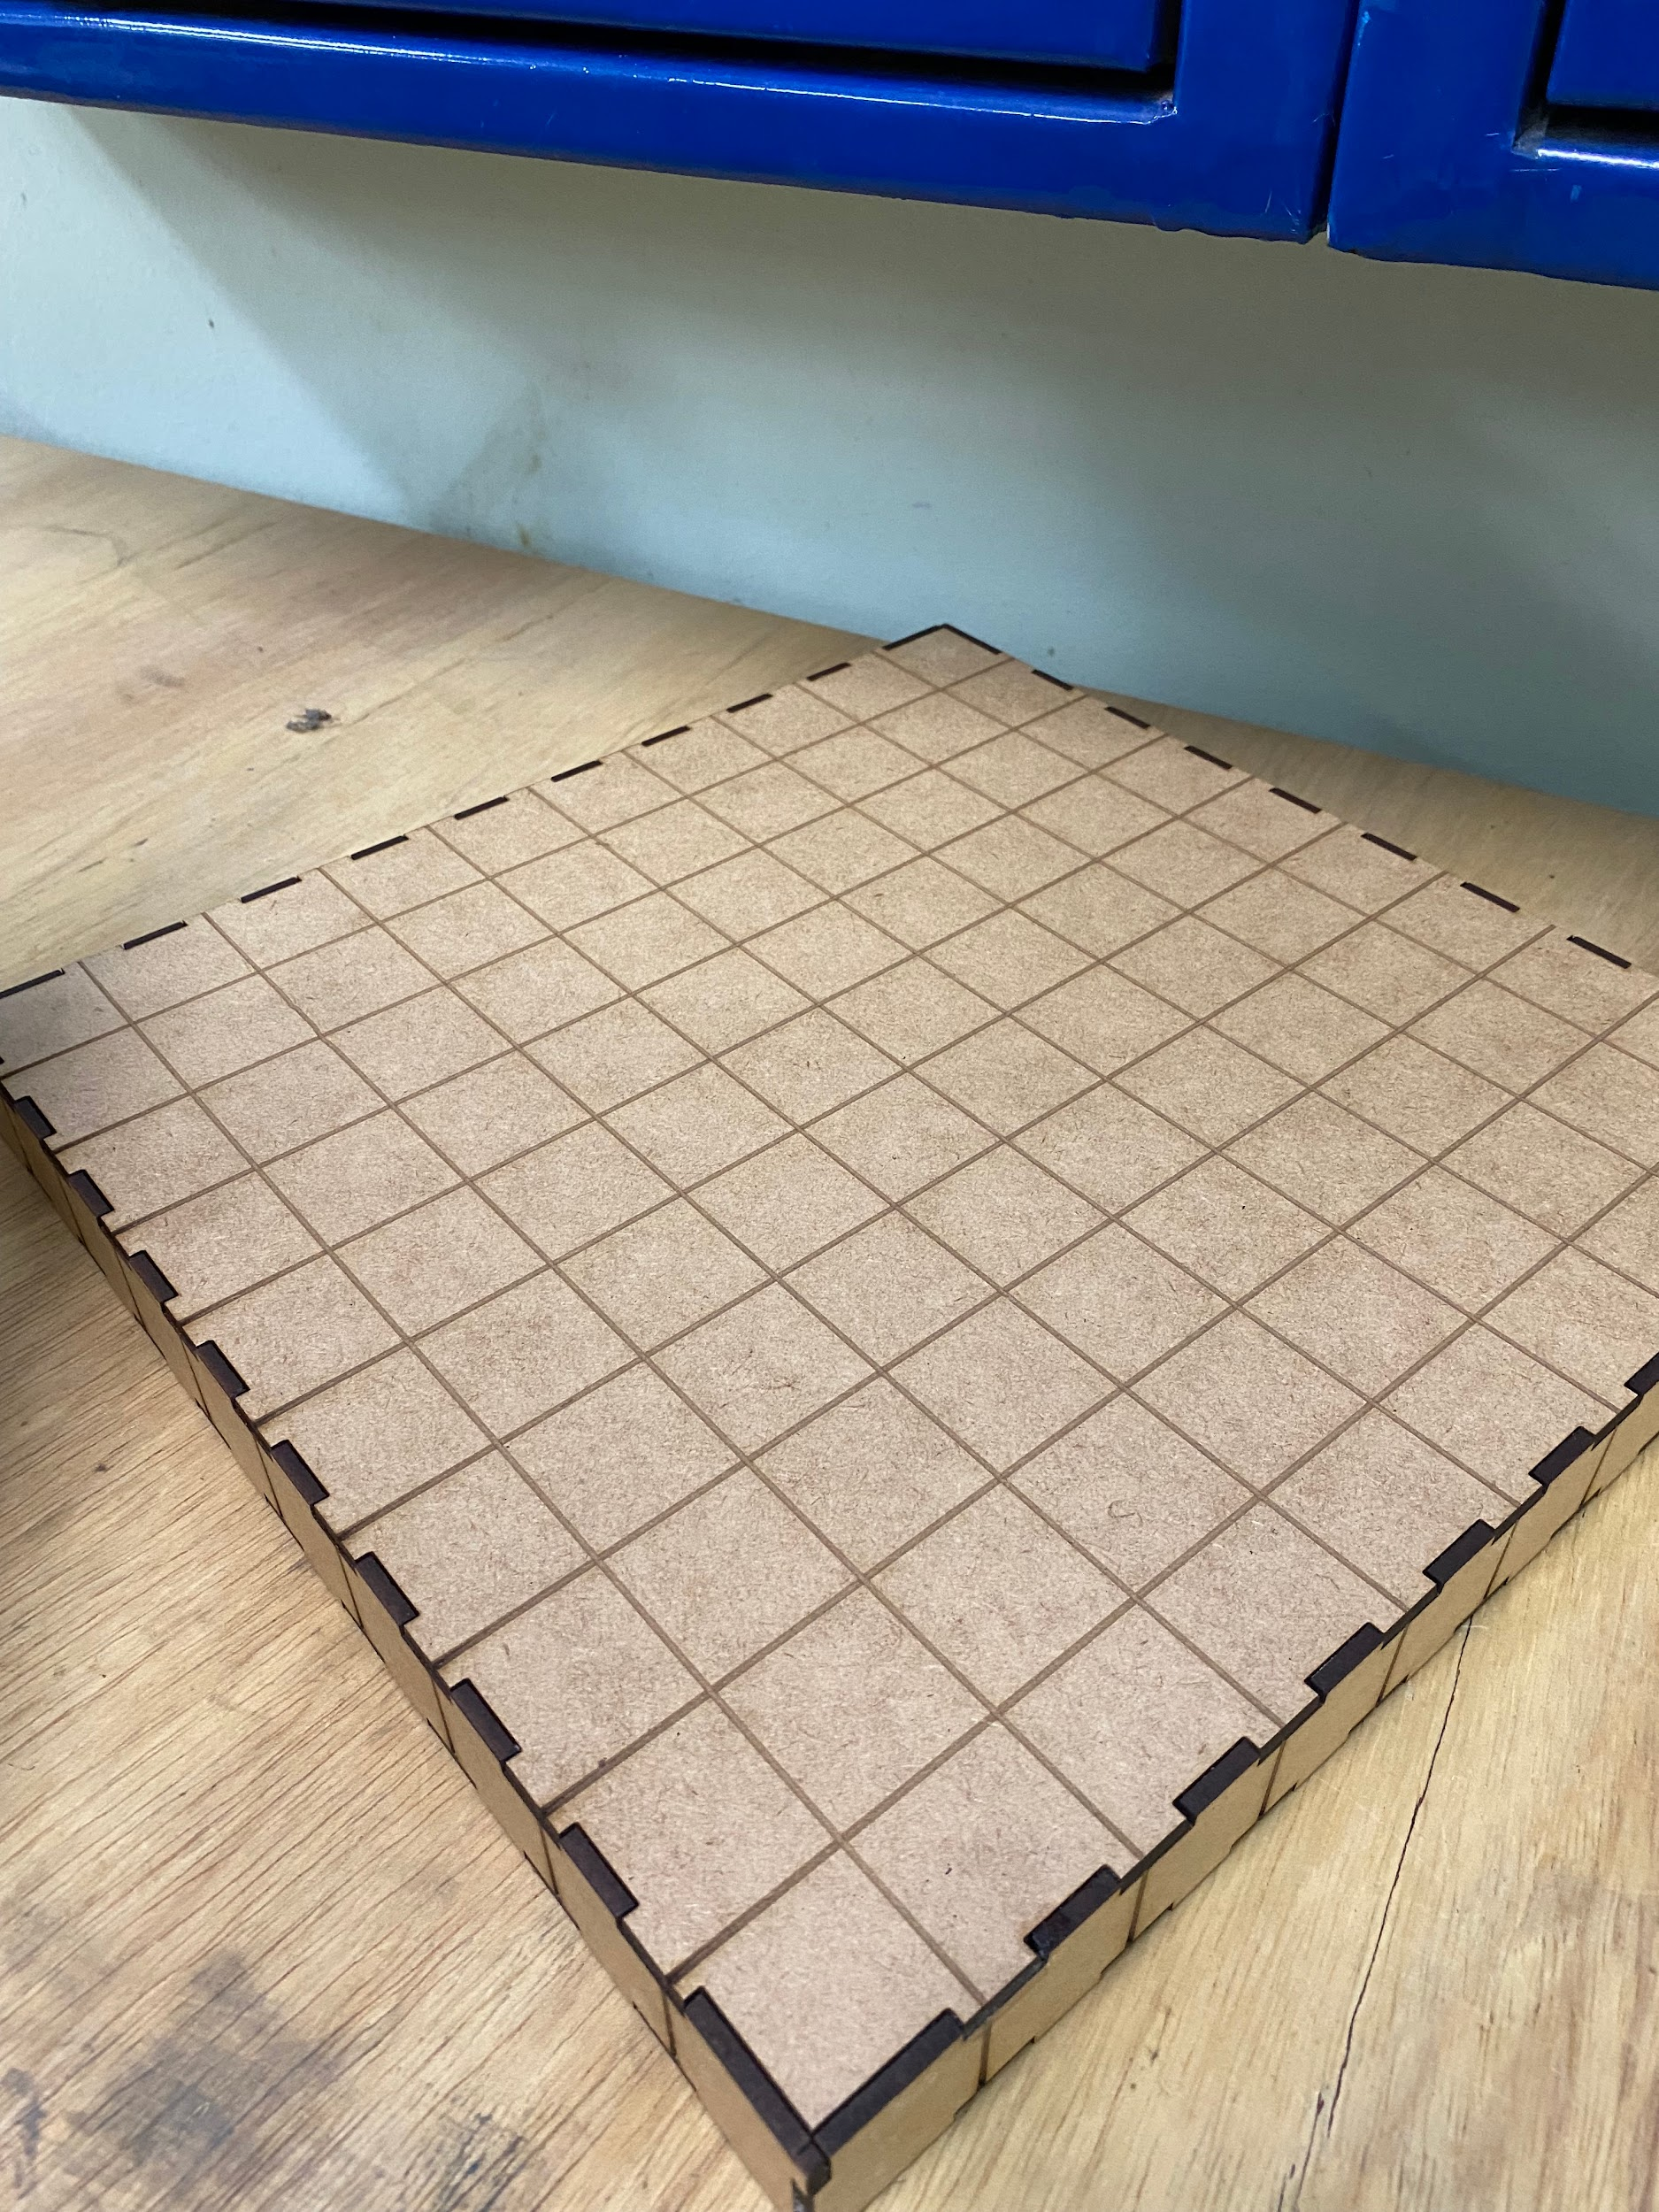

### Milhar

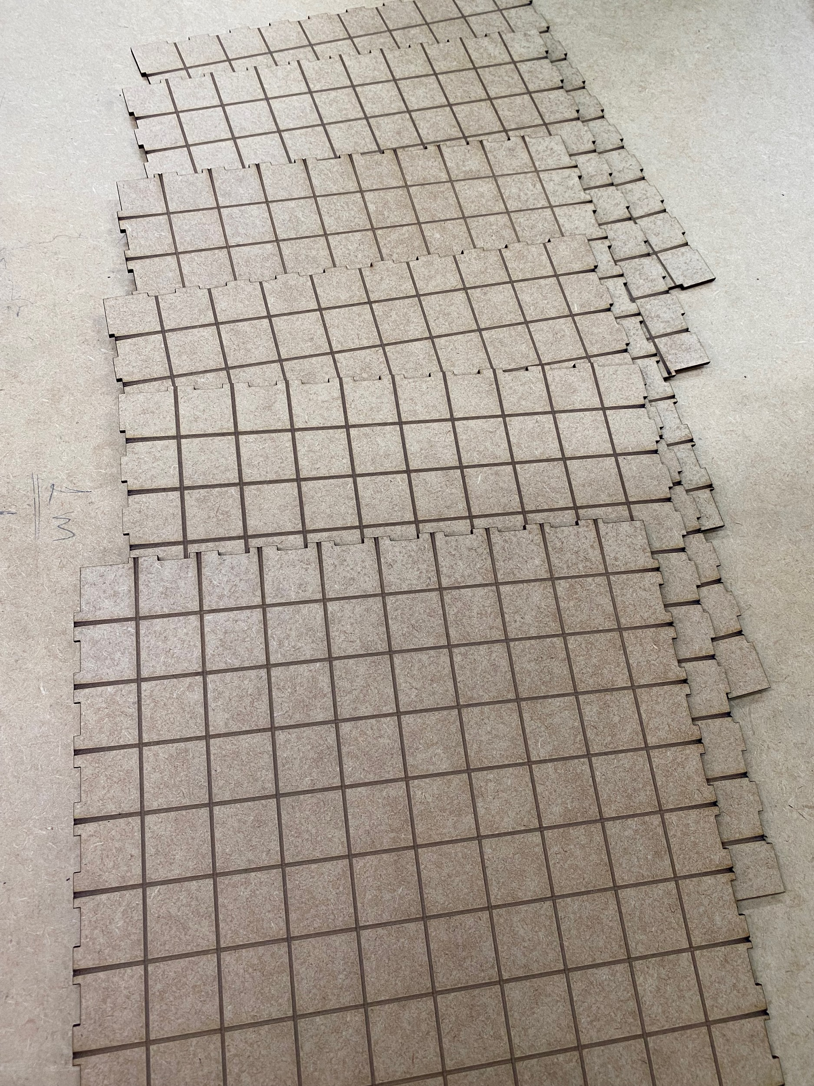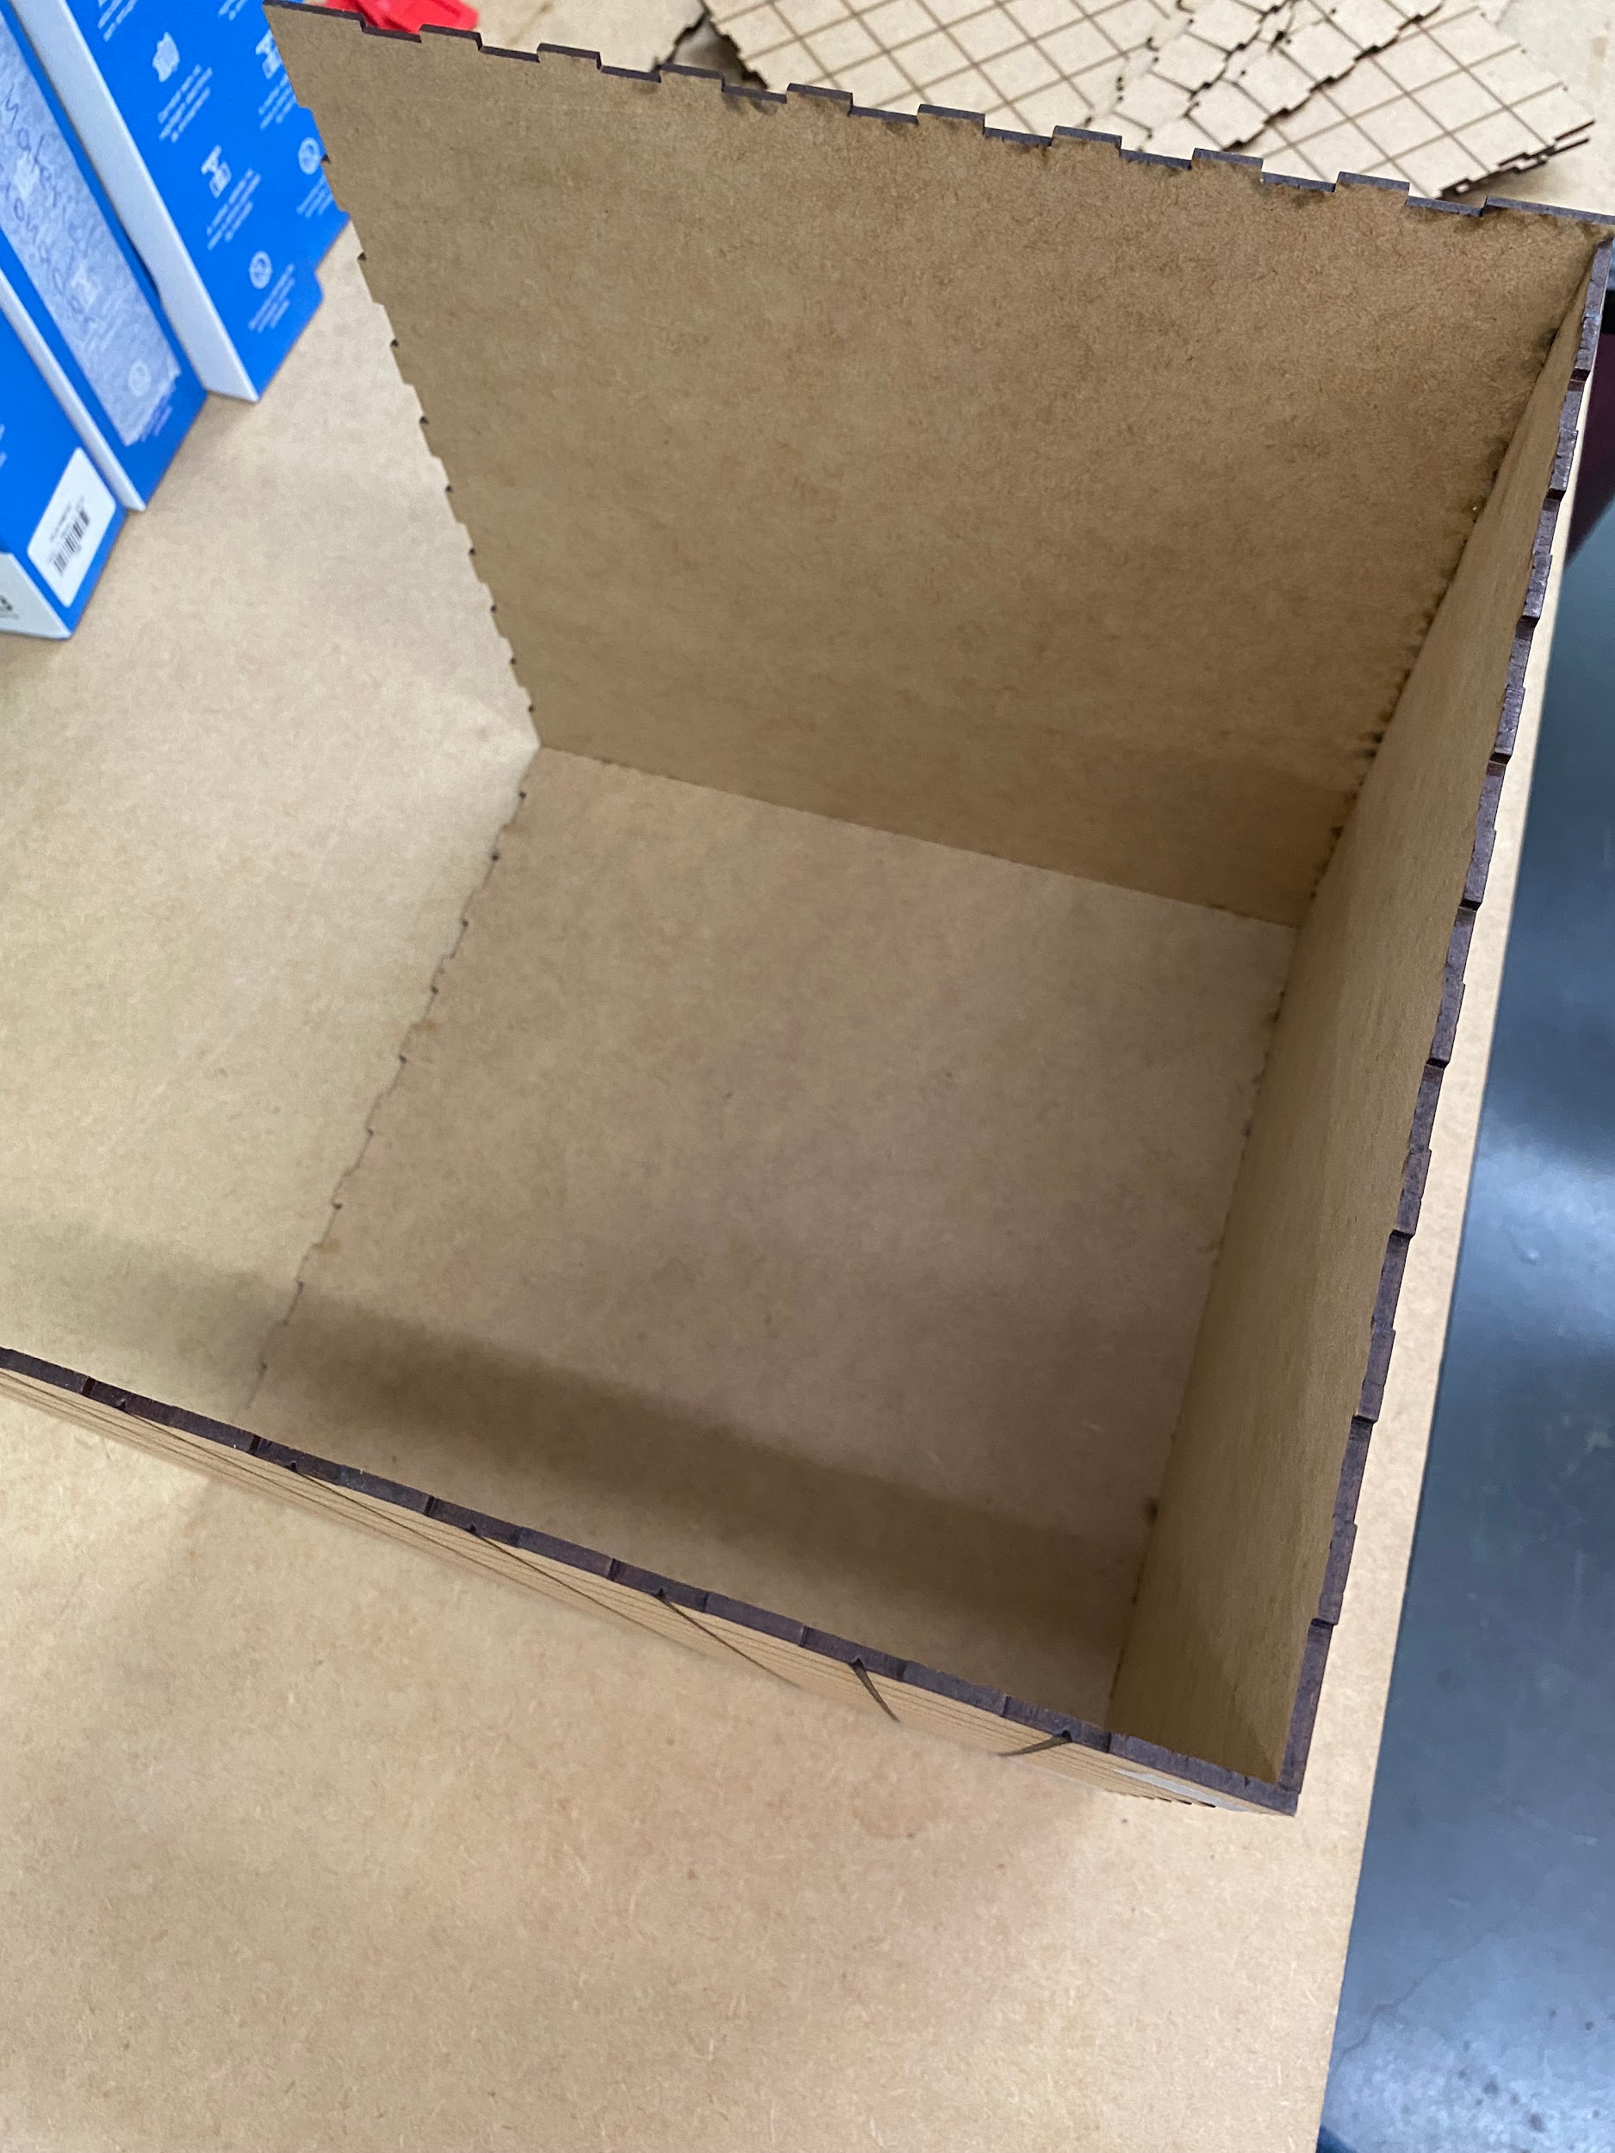

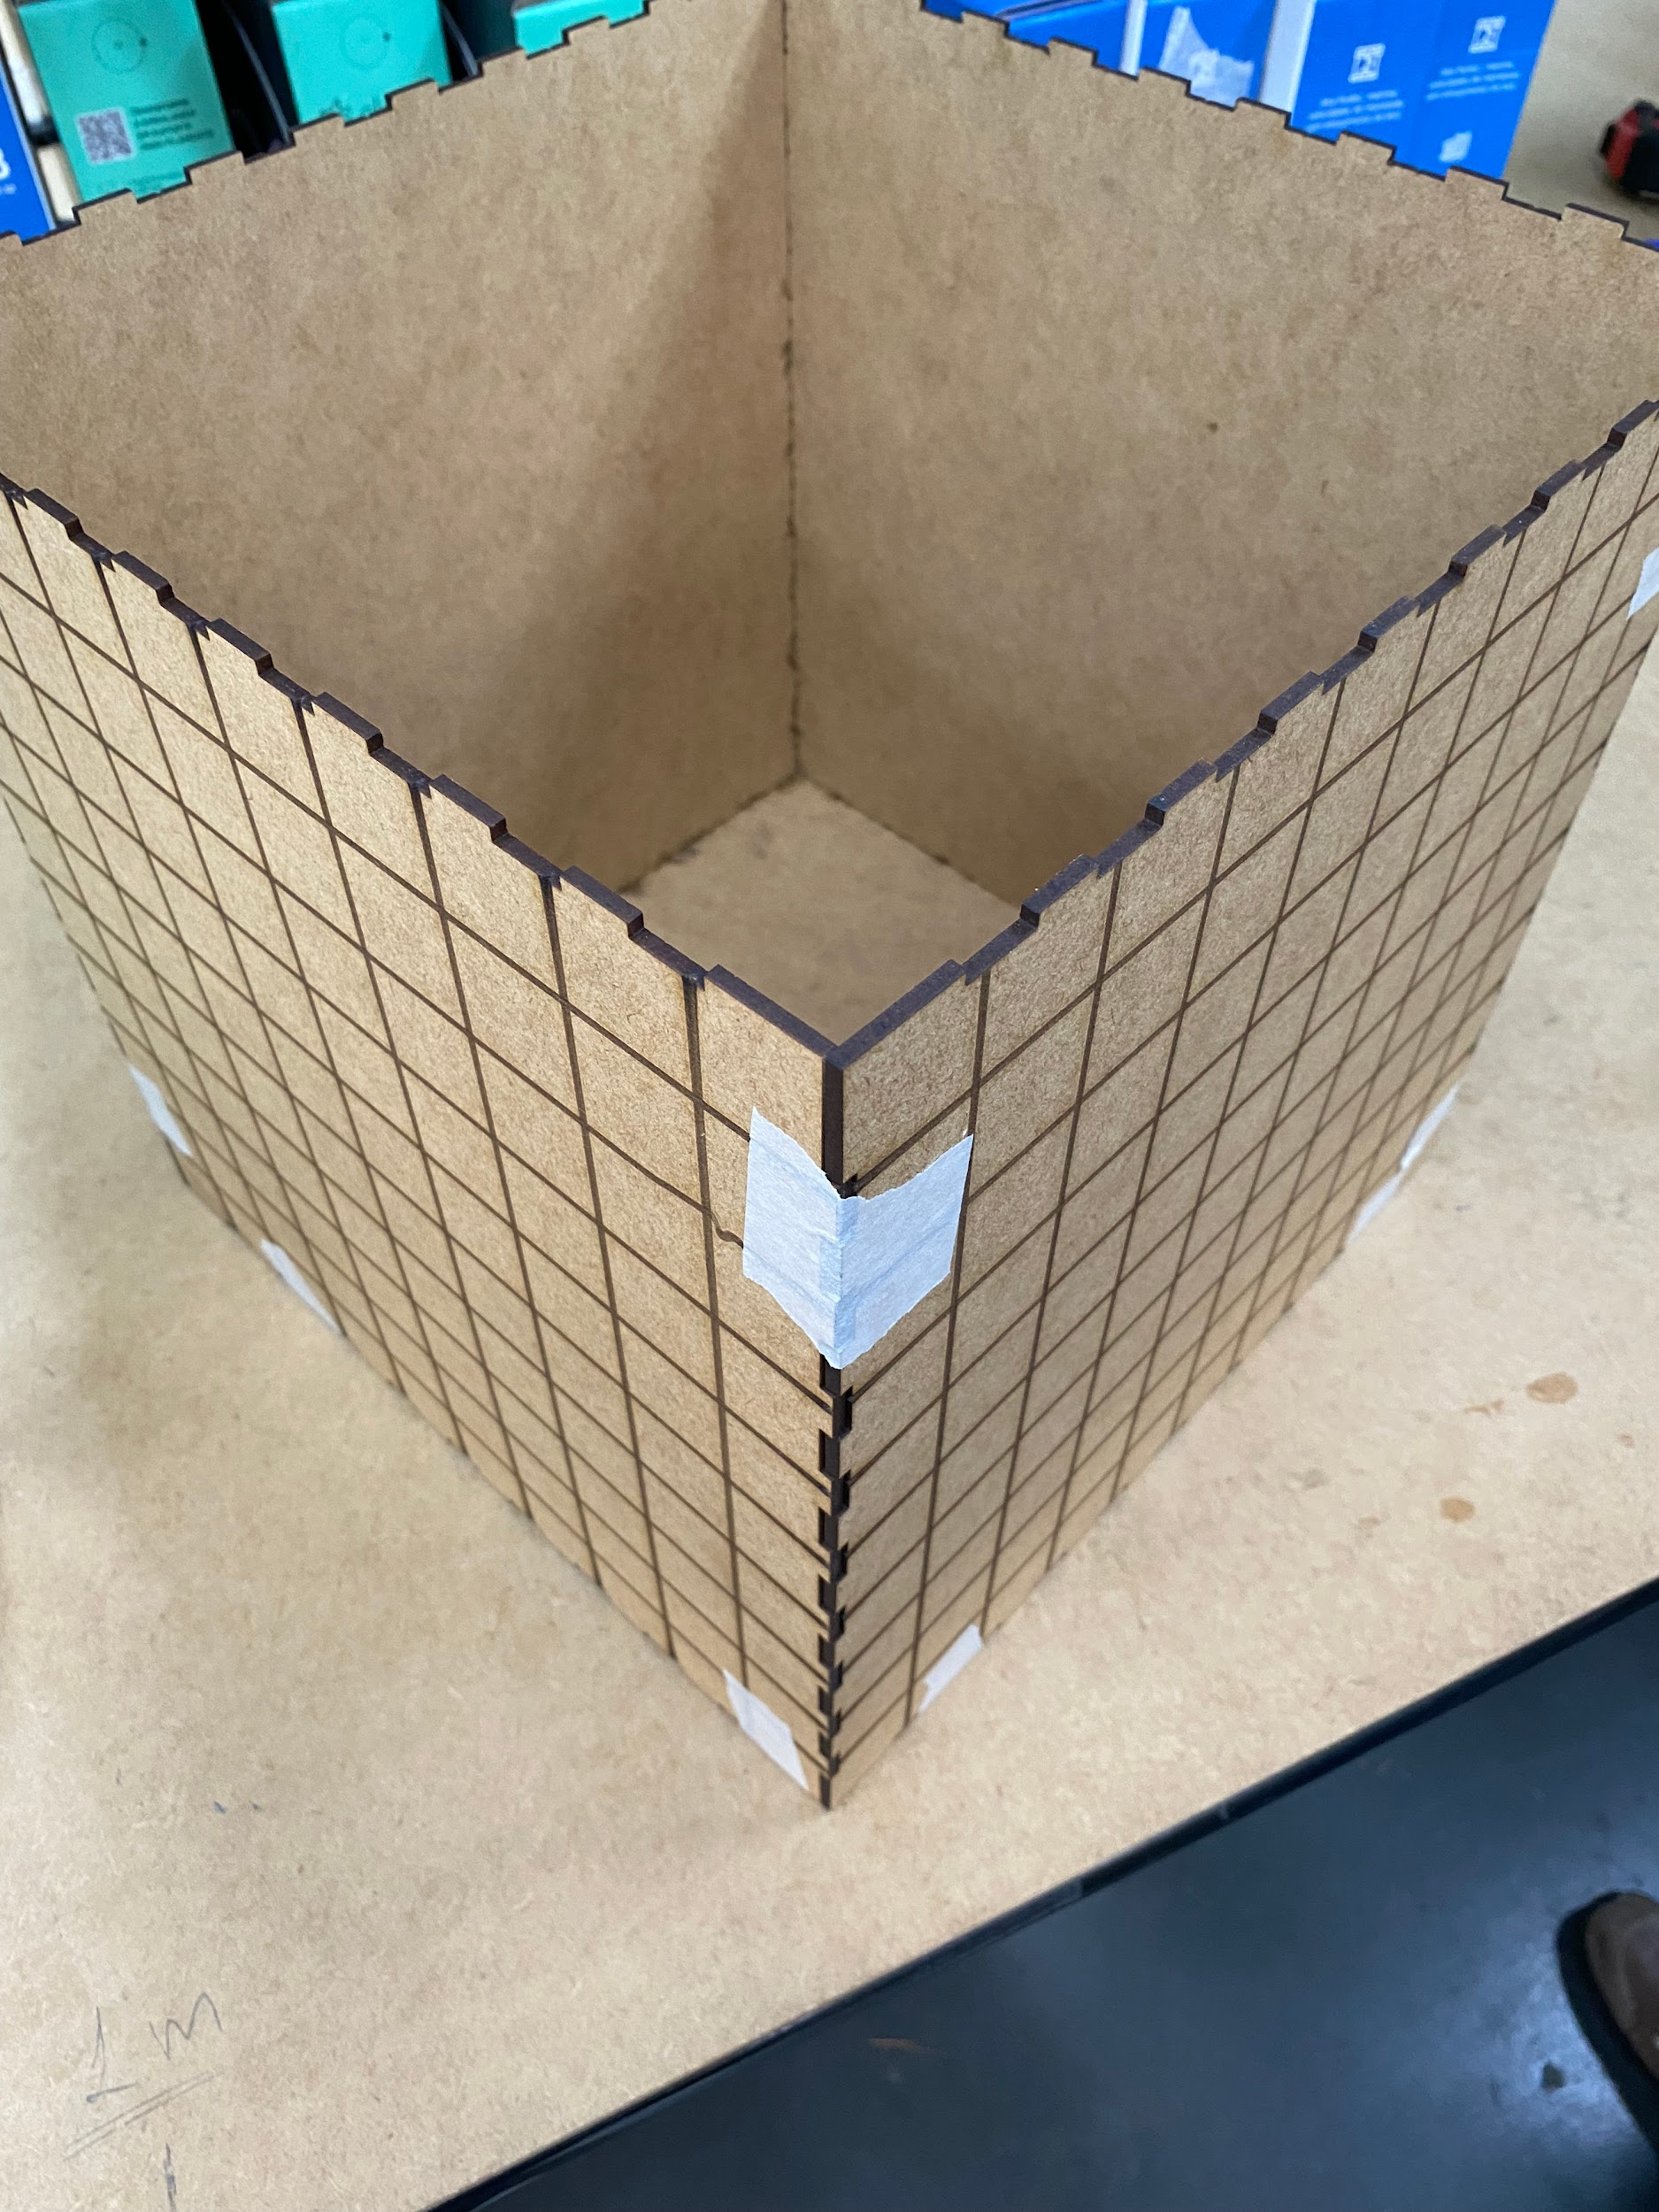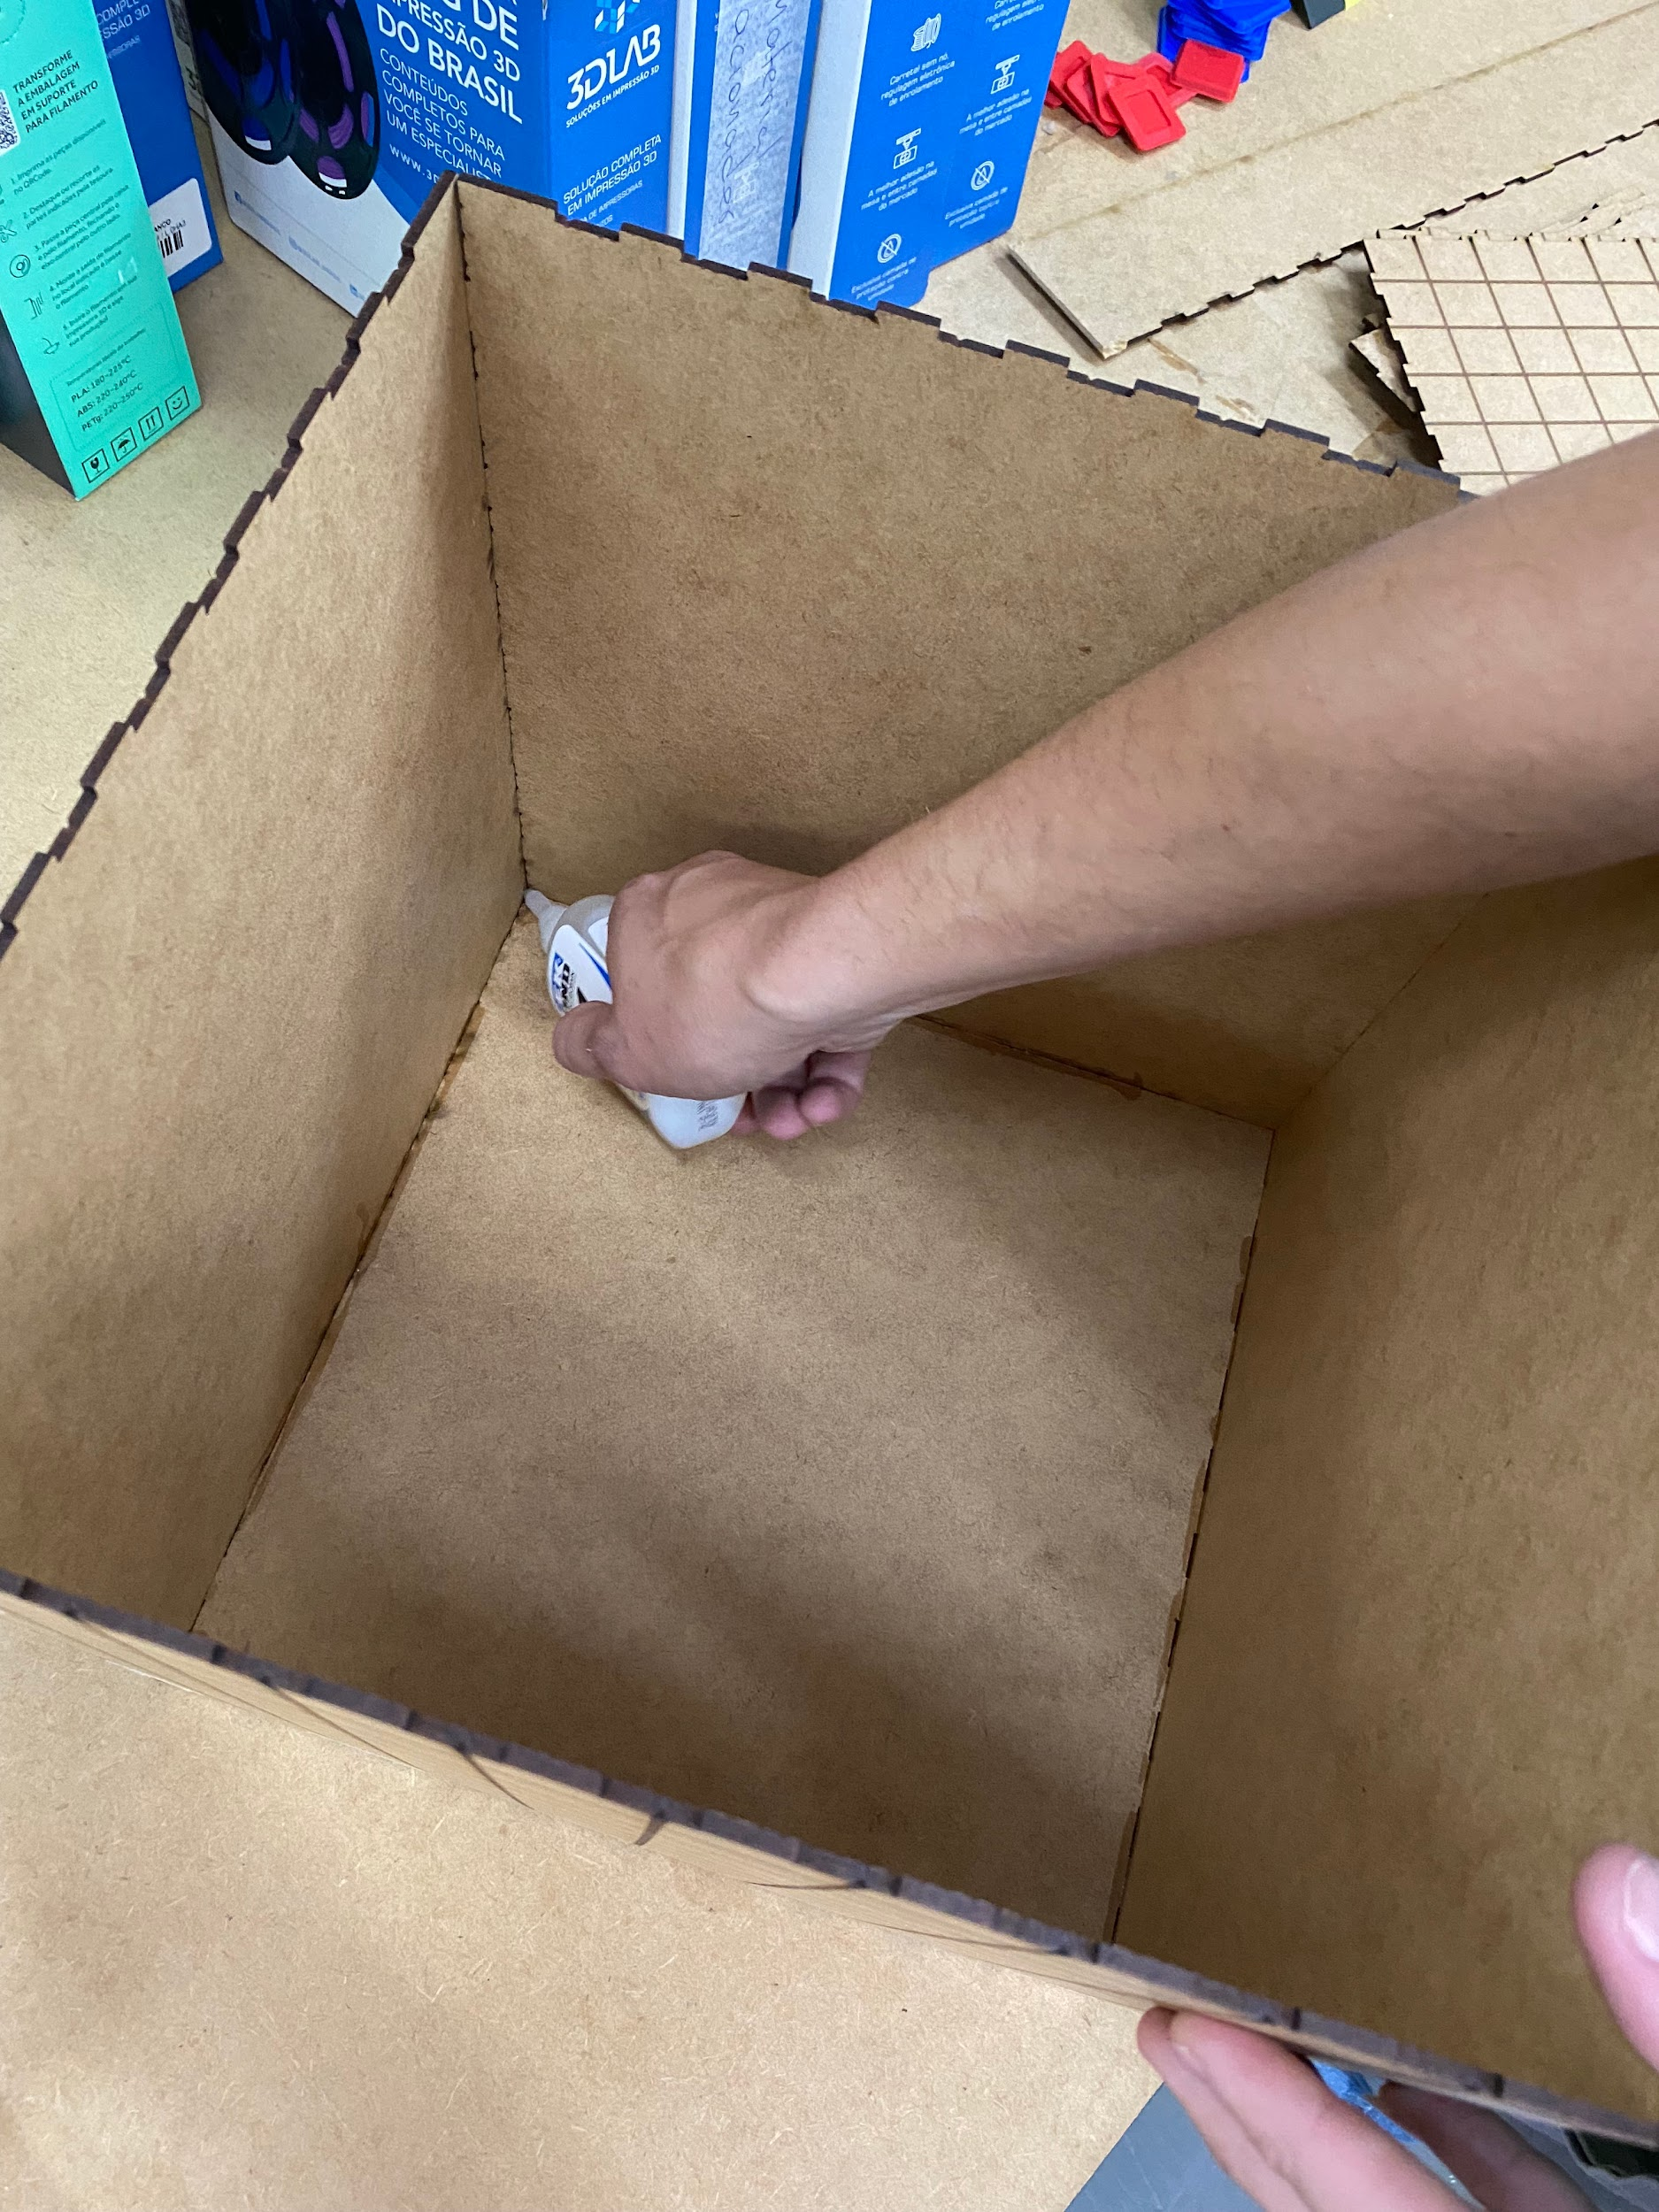

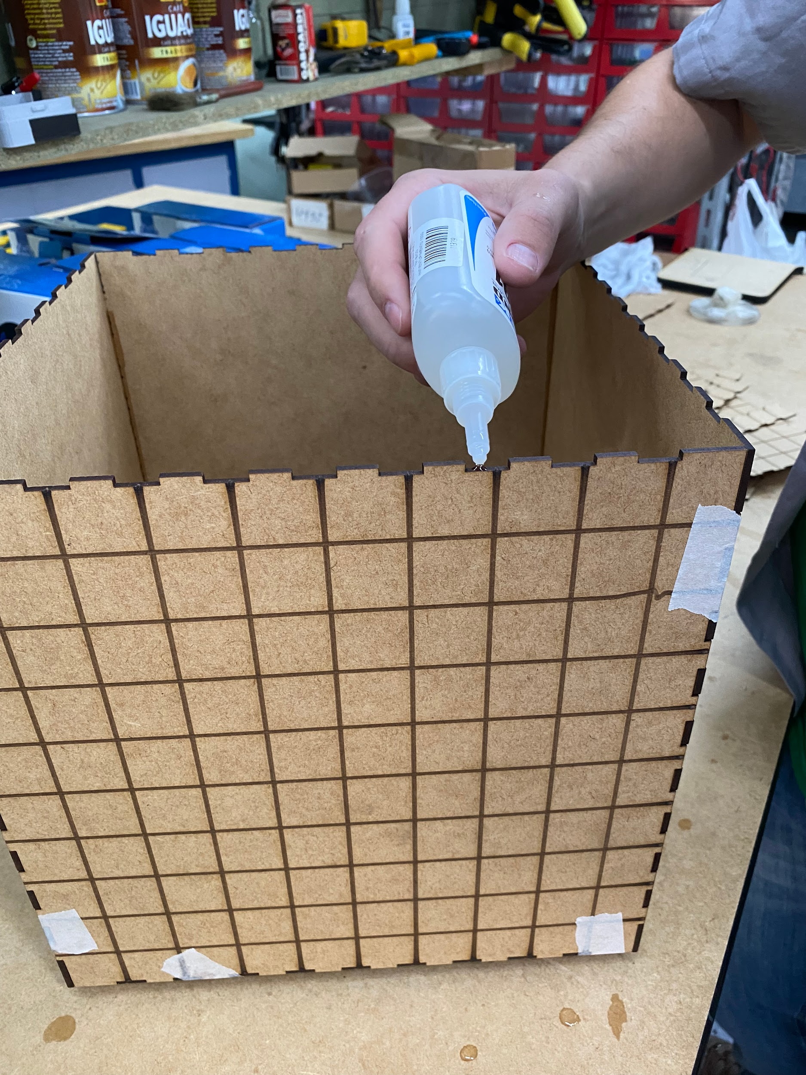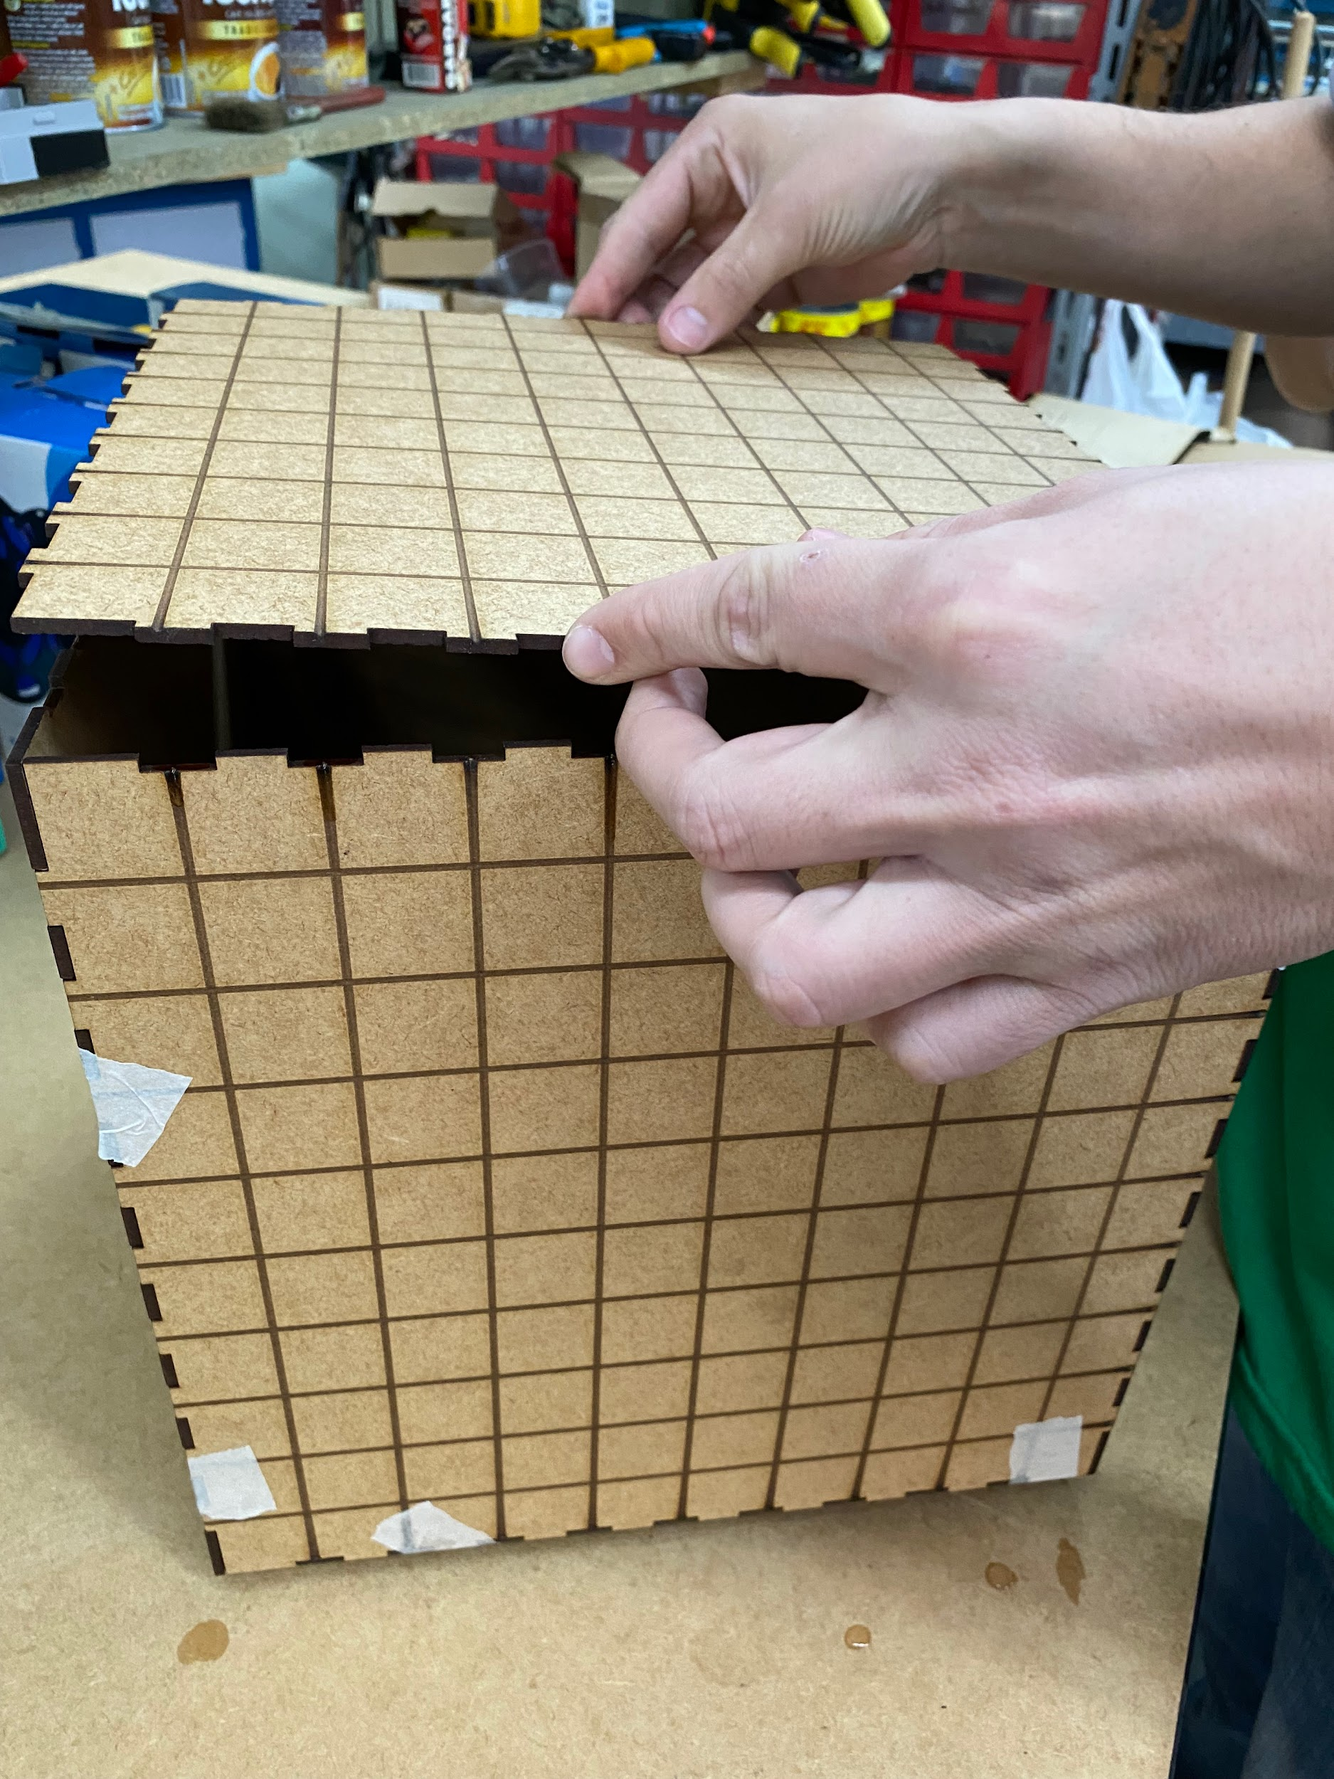

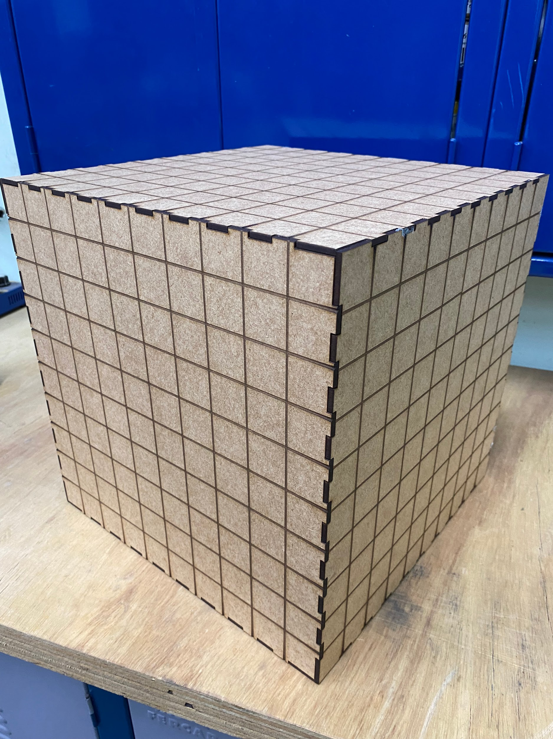

## Material finalizado

